普宁市嘉宝日用化工有限公司
日用化妆品项目

环境影响后评价报告

建设单位：普宁市嘉宝日用化工有限公司
编制单位：天津天祥达环境科技有限公司
编制日期：二零一九年十一月

目录
1 总论 1
1.1前言 1
1.2编制依据 2
1.3 评价标准 2
1.4 环境保护目标 5
1.5 总量控制指标 5
2 建设项目过程回顾 6
2.1 环境影响评价和验收情况 6
2.2原环评报告主要内容 6
2.3 环评验收及环保措施落实情况 7
3 后评价环境质量现状 8
3.1大气环境质量现状 8
3.2 水环境质量现状 9
3.3 噪声环境质量现状 10
4 建设项目工程评价 11
4.1实际生产情况 11
4.2变更调整内容 25
4.3污染源源强调查 25
5环境保护措施有效性评估 33
5.1废气污染防治措施有效性评估 33
5.2废气污染防治措施有效性评估 36
5.3 噪声污染防治措施有效性评估 40
5.4 固废污染防治措施有效性评估 41
5.5 环境风险分析 43
6 环境影响预测论证 45
6.1预测影响和实际影响差异分析 45
6.2 重大漏项或者明显错误 46
6.3持久性、累积性和不确定性影响分析 46
7 环境保护补救方案和改进措施 46
8 环境影响后评价结论 49
8.1 后评价项目概况 49
8.2 产业政策及区域规划符合性 49
8.3后评价项目环境质量现状分析 49

8.4 后评价项目实施后的污染治理措施有效性分析 50
8.5总体结论 51

附件：
附件一：原环评审批
附件二：原环评验收意见
附件三：营业执照
附件四：法人身份证
附件五：国土证明
附图：

附图一：项目地理位置图
附图二：项目四至情况图
附图三：项目周边敏感点图

附图四：项目平面布置图
附图五：普宁截污管网示意图
附图六：项目与饮用水源保护区相对位置图

1 总论

1.1前言
1.1.1项目由来
普宁市嘉宝日用化工有限公司位于普宁市流沙中河开发区，创建于1988年，是一家实力雄厚、名声远扬的中外合作企业，专业生产香水、彩妆、护肤、美发等各类美容化妆用品，旗下各大名牌“爱诺”、“雅芙”、“多斯嘉尼”、“嫣美”、“快当家”等，是深受化妆品业界追捧及消费者喜爱的知名品牌。
1995年，普宁市嘉宝日用化工有限公司日用化妆品项目履行了环保报批手续，取得了普宁市环境保护局的审批意见（环建字第1972号），审批规模为年产护肤、美容用品及洗涤用品100吨，主要生产设施为：灌装机、混合机、全自动混合机、胶体磨、过滤器及滤水器；并于2010年取得普宁市环境保护局的验收意见（环验（2010）027号），验收规模为：年产护肤、美容用品及洗涤用品100吨，主要设备有：500型乳化机、LT-848灌装机3台、1000型蒸水器1台、混合机1台、胶体磨1台。
普宁市嘉宝日用化工有限公司原环评未对项目造成的环境影响进行分析，产品的种类及实际生产规模发生了变化，但生产工艺基本一致。根据《中华人民共和国环境影响评价法》第二十七条规定，在项目建设、运行过程中产生不符合经审批的环境影响评价文件的情形的，建设单位应当组织环境影响的后评价，本项目采取污染处理治理措施，计划完善废气收集处理系统和新建一座污水处理站，用以处理生活污水和清洗废水。
我司受建设单位的委托，分析项目变化的主要内容、性质及建设方案，对项目运行实际的情况进行分析，发现环境问题并提出整改措施。按要求编制《普宁市嘉宝日用化工有限公司日用化妆品项目环境影响后评价》，呈报环境保护主管部门备案。
1.1.2评价目的

本次评价的目的是依据该项目原环境影响报告表、环评批复意见、竣工验收报告和竣工验收批复等，通过收集资料和必要的对比分析，对调整后实际产生的环境影响以及污染防治风险防范措施的有效性进跟踪监测和验证评价，并提出补救方案或者改进措施，为项目的完善、优化和环境管理决策提供技术支持。
1.2编制依据
- 《中华人民共和国环境保护法》（2015年1月1日施行）；
- 《中华人民共和国环境影响评价法》（2016.9.1施行）；
- 《中华人民共和国大气污染防治法》（2016年版）；
- 《中华人民共和国水污染防治法》（2018年1月施行）；
- 《中华人民共和国环境噪声污染防治法》（1997年3月1日施行）；
- 《中华人民共和国固体废物污染环境防治法》（2016年11月修正版）；
- 《建设项目环境影响评价技术导则 总纲》（HJ2.1-2016），环境保护部；
- 《环境影响评价技术导则 大气环境》（HJ2.2-2018），环境保护部；
- 《环境影响评价技术导则 声环境》（HJ2.4-2009），环境保护部；
- 《环境影响评价技术导则 生态环境》（HJ19-2011），环境保护部；
- 《环境影响评价技术导则 地下水环境》（HJ610-2016），环境保护部；
- 《环境影响评价技术导则 地表水环境》（HJ/T2.3-2018），环境保护部；
- 《建设项目环境风险评价技术导则》（HJ/T169-2018），国家环境保护总局；
- 《建设项目环境保护管理条例》（中华人民共和国国务院令第253号，2017.7.16修订）；
- 《建设项目环境影响评价分类管理名录》（2017年9月1日起实施及其2018年4.28日修改单）；
- 建设项目环境影响后评价管理办法（试行）（环保部令第37号）
- 普宁市环境保护局对该公司“日用化妆品”建设项目环境保护审批表的审批意见（环建字第1972号）。
(18)普宁市环境保护局对该公司“日用化妆品”建设项目竣工环保保护的验收意见（环验（2010）027号）。
1.3评价标准
1.3.1环境质量标准
1.3.1.1大气环境质量标准
本项目位于揭阳市普宁市，根据项目所在区域环境空气质量的功能区划，建设项目所在地区域环境空气执行《环境空气质量标准》（GB3095-2012）及2018修改单中二级标准，具体指标见表 1.1。
表 1.1 环境空气质量评价标准单位：mg/m ³
污染物名称 | 取值时间 | 浓度限值 | 标准来源
 | 年平均 | 0.06 | 《环境空气质量标准》（GB3095-2012）及2018修改单中二级标准
SO ₂ | 24h平均 | 0.15 | 《环境空气质量标准》（GB3095-2012）及2018修改单中二级标准
 | 1小时平均 | 0.50 | 《环境空气质量标准》（GB3095-2012）及2018修改单中二级标准
 | 年平均 | 0.04 | 《环境空气质量标准》（GB3095-2012）及2018修改单中二级标准
NO ₂ | 24h平均 | 0.08 | 《环境空气质量标准》（GB3095-2012）及2018修改单中二级标准
 | 1小时平均 | 0.20 | 《环境空气质量标准》（GB3095-2012）及2018修改单中二级标准
TSP | 年平均 | 0.20 | 《环境空气质量标准》（GB3095-2012）及2018修改单中二级标准
TSP | 24h平均 | 0.30 | 《环境空气质量标准》（GB3095-2012）及2018修改单中二级标准
PM₁₀ | 年平均 | 0.07 | 《环境空气质量标准》（GB3095-2012）及2018修改单中二级标准
PM₁₀ | 24h 平均 | 0.15 | 《环境空气质量标准》（GB3095-2012）及2018修改单中二级标准

1.3.1.2水环境质量标准

根据根据《广东省地表水环境功能区划》（粤环【2014】14号），评价段练江水质执行《地表水环境质量标准》(GB3838-2002)中V类水质标准，其中SS引用《地表水资源质量标准》(SL63-94)，具体数据见表 1.2。
表 1.2 地表水环境质量标准限值单位：mg/L（除 pH 外）
项目 | pH | 氨氮 | COD | BOD 5 | 石油类 | SS
浓度限值（mg/l） | 6~9 | ≤2.0 | ≥40 | ≤10 | ≤1.0 | ≤150
依据 | 《地表水环境质量标准》（GB3838-2002）V类

1.3.1.3声环境质量标准
本项目所在区域属于声环境功能区划的2类区，执行《声环境质量标准》（GB3096-2008）2类标准，具体标准限值见表 1.3。
表 1.3 声环境质量标准限值[单位：dB(A)]

类别 | 昼间 | 夜间
《声环境质量标准》（GB3096-2008）2 类 | 60 | 50
1.3.2 排放标准

1.3.2.1废气排放标准
（1）粉尘排放执行广东省地方标准《大气污染物排放限值》（DB44/27-2001）表2中二级标准以及无组织排放监控浓度限值，有机废气VOC_{S}排放参照执行广东省《家具制造行业挥发性有机化合物排放标准》（DB 44/814-2010）第二时段限值以及无组织排放监控浓度限值，芳香性气味、厂区污水处理设施臭气参照执行《恶臭污染物排放标准》（GB14554-93）中二级新建标准。
（2）本项目设置两台0.35t/h的燃油蒸汽锅炉。其烟气污染物排放限值执行广东省地方标准《锅炉大气污染物排放标准》（DB44/765-2019）中表1规定的燃油锅炉排放标准，烟囱高度不小于8米。饮食油烟排放执行《饮食业油烟排放标准》GB18483-2001，具体指标见表1.4-表1.6。
表1.4 大气污染物排放限值（摘录）
标准 | 污染物 | 最高允许  排放浓度  (mg/m³ ) | 排气筒  高度  （m） | 排放  速率  （kg/h） | 无组织排放监控浓度限值
 |  |  |  |  | 监控点 | 浓度  (mg/m³ )
《大气污染物排放限值》（DB44/27-2001） | 颗粒物 | 120 | 15 | 2.9 | 周界外浓 | 1.0
《家具制造行业挥发性有机化合物排放标准》（DB44/814-2010） | 总VOCs | 30 | 15 | 2.9 | 周界外浓 | 2.0
《恶臭污染物排放标准》（GB14554-93）中二级新建标准 | 芳香性气味、臭气 | / | / | / | 周界外浓 | 20（无量纲）
表1.5 《饮食业油烟排放标准》（GB18483-2001）
污染物 | 基准灶头数 | 规模 | 最高允许排放浓度（mg/m3） | 设施最低允许净化率（%）
油烟 | ≧3，﹤6 | 中型 | 2.0 | 75
表1.6 锅炉大气污染物排放标准 单位：除烟气黑度、其它mg/m³
项目 | 颗粒物 | SO₂ | NOx | 烟气黑度
燃油锅炉排放限值 | 30 | 200 | 250 | ≤1

1.3.1.5废水排放标准
项目主要污水为员工的生活污水和清洗废水，项目生活污水经三级化粪池预处理后与清洗废水一同进入自建污水处理设施处理后，达到广东省《水污染物排放限值》(DB44/26-2001)第二时段一级标准后排入市政污水管网，排入普宁市区污水处理厂处理。
表1.7 项目水污染物排放标准限值 单位：mg/L
污染物 | PH | SS | BOD₅ | CODcr | LAS | 石油类
(DB44/26-2001)第二时段一级标准 | 6-9 | ≤20 | ≤20 | ≤90 | ≤10 | ≤5
1.3.1.6噪声排放标准

  - 设项目营运期厂界噪声执行《工业企业厂界环境噪声排放标准》

（GB12348-2008）中 2 类标准。具体标准限值分别见表1.8。

表 1.8 工业企业厂界噪声排放标准值 单位：dB(A)

类别 |  | 昼间（dB（A）） |  | 夜间（dB（A））
2 |  | 60 |  | 50
1.3.1.7固体废物排放标准

一般固体废物应执行《一般工业固体废物贮存、处置场污染控制标准》（GB18599-2001）（2013年修改版）及其修改单（环境保护部公告2013年第36号）中规定的贮存、处置场的运行管理环境保护要求；危险废物执行《危险废物贮存污染控制标准》（GB18597-2001）及其2013年修改单中的相关要求。
1.4环境保护目标
该公司的主要环境保护目标见表1.9。
表1.9 主要环境保护目标一览表
序号 | 敏感点名称 | 相对项目位置 | 与项目边界距离 | 规模 | 性质 | 保护级别
1 | 秀陇村 | 西北 | 380m | 2800多人，500户 | 居住 | 《环境空气质量标准》  （GB3095-2012）及2018修改单二级标准；声环境质量标准》（GB  3096-2008）2类标准
2 | 华溪村 | 东北 | 866m | 7200多人，360户 | 居住
3 | 大华溪村 | 东南 | 991m | 1400多人，280户 | 居住
4 | 东埔村 | 东南 | 490m | 7400人，1400户 | 居住
5 | 军屯村 | 南 | 1200m | 2000多人，360户 | 居住
6 | 流沙中河 | 西 | 300m | 练江支流，全长6km，宽7m，集水面积90km² | 河流
7 | 练江 | 西 | 2800m | 中河，全长29.8km，集水面积508.13km² | 河流 | 《地表水环境质量标准》（GB3838－2002）中V类水标准
8 | 白马溪 | 东 | 2700m | 练江支流，全长25km，集水面积76.48km² | 河流
1.5 总量控制指标

1.5.1实施总量控制的项目
根据《广东省环境保护与生态建设“十三五”规划》可知，“十三五”期间广东省对化学需氧量、氨氮、二氧化硫、氮氧化物、VOC_{S}等主要污染物实行排放总量控制计划管理。结合建设项目污染物产生的具体情况和特征， 本项目的污染物控制指标主要有3项，即：二氧化硫、氮氧化物、VOC_{S}。
本项目的污染物控制指标主要有3项，即：二氧化硫、氮氧化物、VOC_{S}。
1.5.2项目污染物排放总量控制
（1）本项目生活污水和清洗废水项目生活污水经三级化粪池预处理后与清洗废水一同进入自建污水处理设施处理后经市政污水管网纳入普宁市区污水处理系统处理后排入练江。本项目水污染物总量控制指标纳入普宁市区污水处理厂，不需自行申请水污染物总量控制指标。
（2）有机废气经过“UV光处理设施”处理后，经15米烟囱高空排放， 其中VOC_{S}的排放浓度和排放量为0.109mg/m³、0.0037t/a。
（3）锅炉废气排放量较小，分别经11米和20米烟囱高空排放，其中二氧化硫的排放浓度和排放量为5.84mg/m³、0.00018t/a，氮氧化物的排放浓度和排放量为141mg/m³、0.00438t/a，烟尘的排放浓度和排放量为9.99mg/m³、0.00032t/a。
则建议申请项目的大气污染物总量控制指标情况为：二氧化硫0.00475t/a，氮氧化物0.00458t/a，VOC_{S}：0.0037t/a。
（4）不合格废弃物、包装固废、收集的粉尘收集后交由相关单位外运处理；生活垃圾由环卫部门进行处置；污水处理站产生的污泥交由相关单位处理；废灯管收集后委托有资质单位进行安全处置。不需申请固体废物污染总量控制指标。
2 建设项目过程回顾
2.1 环境影响评价和验收情况
1995年，普宁市嘉宝日用化工有限公司日用化妆品项目履行了环保报批手续，取得了普宁市环境保护局的审批意见（环建字第1972号）），并于2010年取得普宁市环境保护局的验收意见（环验（2010）027号）。
2.2原环评报告主要内容
2.2.1项目概况

（1）项目名称：日用化学品项目

（2）建设性质：新建

（3）建设地点：普宁市流沙中河东埔开发区

2.2.2项目产品方案
表2.1 项目产品方案

序号 | 产品名称名称 | 单位 | 年产量
1 | 护肤、美容用品及洗涤用品 | t/a | 100
2.2.3生产设备及原辅材料消耗

1、生产设备

原环评中生产设备如下：

表2.2 原环评生产设备一览表

序号 | 设备名称 | 数量(台)
1 | 灌装机
2 | 混合机
3 | 全自动混合机
4 | 胶体磨
5 | 过滤器
6 | 滤水器
2、原辅材料消耗

项目原辅材料消耗见下表：
表2.3 原辅材料消耗一览表
序号 | 原辅材料名称 | 单位 | 数量
1 | 日用化工原料 | t/a | 103

2.3 环评验收及环保措施落实情况
项目于2010年取得普宁市环境保护局的验收意见（环验（2010）027号）。
2.3.1 工程基本情况
普宁市嘉宝日用化工有限公司日用化妆品项目位于普宁市流沙中河东埔开发区。该公司主要从事洗头水和面霜两种日用化妆品的生产，年生产洗头水10万瓶、面霜20万瓶。项目总投资200万港币，占地面积200平方米，建筑面积1500平方米。主要设备有：500型乳化机2台、LT848灌装机3台、1000型蒸水器1台、混合机台、胶体磨1台。
2.3.2 环境保护执行情况
①项目厨房油污水经隔油、隔渣后与生活污水一并排入三级化粪池处理后排入市政排污管网，再进入普宁市区污水处理厂进行统一处理；
②厨房油烟废气经油烟净化设施处理后，由排气筒引至高空排放；
③生活垃圾由环卫部门统一收集；处理过期的原料、废料以及原料桶等应集中收集后，交由原生产厂家回收处理。
2.3.3 验收监测结果
该项目所产生的污水、噪声经普宁市环境保护监测站监测，污水主要污染指标均达到广东省《水污染物排放限值》（DB426200）第二时段三级标准限值；边界噪声符合《工业企业厂界环境噪声排放标准》（GB12348－2008）Ⅱ类标准限值。
2.3.4 验收结果
项目建设环保审批手续齐全，基本符合环保设施竣工验收条件。验收组一致同意普宁市嘉宝日用化工有限公司的日用化妆品项目的环境保护设施通过验收并投入生产。
3 后评价环境质量现状
本项目所在区域环境功能属性见表3.1：
表3.1建设项目环境功能属性一览表
编 号 | 项 目 | 类 别
1 | 环境空气质量功能区 | 属二类区域，执行《环境空气质量标准》（GB3095-2012）及2018修改单中的二级标准。
2 | 水环境功能区 | 项目附近水体为流沙中河，为练江支流，执行《地表水环境质量标准》（GB3838-2002）中的V类标准。
3 | 声环境功能区 | 项目所在区域属于2类区域，执行《声环境质量标准》（GB3096-2008）2类标准。
4 | 是否基本农田保护区 | 否
5 | 是否风景保护区 | 否
6 | 是否水库库区 | 否
7 | 是否饮用水源保护区 | 否
8 | 是否两控区 | 是
9 | 是否污水处理厂集水范围 | 是，普宁市区污水处理厂
3.1 环境空气质量现状
根据《揭阳市环境保护规划(2007-2020)》及图册中关于揭阳市大气环境功能区划内容，本项目所在区域大气环境功能属于二类功能区，执行《环境空气质量标准》（GB3095-2012）及2018修改单中的二级标准。
为了解项目所在地的区域环境空气质量，引用《普宁市流沙大道（池尾环岛至东埔环岛）改造整治工程环境影响评价报告表》，项目距离广达路口（G1）和流沙公园北门（G2）的最近距离分别为5000m和2900m。根据监测公司于2017年12月18日~12月20日对项目所在地进行的监测，其监测数值如下表所示：
表3.2 环境空气质量现状监测结果 单位：mg/m³
项目点位 | SO₂ |  | NO₂ |  | PM₁₀ | TSP
项目点位 | 小时平均值 | 24小时均值 | 小时平均值 | 24小时均值 | 日均值 | 日均值
广达路口G1 | 0.011~0.033 | 0.022~0.028 | 0.018~0.047 | 0.029~0.044 | 0.087~0.113 | 0.128~0.161
流沙公园  北门G2 | 0.009~0.027 | 0.017~0.024 | 0.016~0.045 | 0.025~0.037 | 0.075~0.096 | 0.110~0.139
标准限值 | 0.500 | 0.150 | 0.200 | 0.080 | 0.150 | 0.300
另引用 《普宁市流沙天兴佳羽服装厂年生产5000吨喷胶棉项目环境影响评价报告表》， 项目距离天兴佳羽服装厂和军屯村的最近距离分别为1700m和1100m。根据监测公司于2019年3月1日~3月7日对项目所在地进行的监测，其监测数值分析结果见表3.3：
表3.3 环境空气质量现状监测结果 单位：mg/m³
项目  点位 | 污染物  名称 | 1 小时平均 |  |  | 24小时平均
项目  点位 | 污染物  名称 | 浓度范围  (mg/m³) | 最大占标率（%） | 超标率  (%) | 浓度范围  (mg/m³) | 最大占标率（%） | 超标率  (%)
项目位置 | O₃ | 0.014～0.042 | 21.0 | 0 | 0.025～0.039 | 24.4 | 0
项目位置 | CO | 0.674～0.929 | 9.3 | 0 | 0.782～0.901 | 22.5 | 0
项目位置 | PM_{2.5} | -- | -- | -- | 0.013~0.018 | 25.7 | 0
军屯村 | O₃ | 0.022～0.048 | 24.0 | 0 | 0.029～0.034 | 21.3 | 0
军屯村 | CO | 0.752～0.921 | 9.2 | 0 | 0.780～0.861 | 21.5 | 0
军屯村 | PM_{2.5} | -- | -- | -- | 0.008~0.018 | 25.7 | 0
从监测结果可知，项目所在区域的SO₂、NO₂、CO、O₃的1小时平均浓度和SO₂、NO₂、TSP、PM₁₀、PM_{2.5}、CO、O₃的24小时平均浓度均符合《环境空气质量标准》（GB3095-2012）及2018修改单二级标准要求。目前评价区域内环境空气质量良好，符合空气环境二级功能区的要求。
3.2地表水环境质量现状
本项目废水为生活污水和清洗废水。生活污水经三级化粪池预处理后与清洗废水一同经过污水处理站处理后，达到广东省《水污染物排放限值》(DB44/26-2001)第二时段一级标准排入普宁市区污水处理厂处理。本项目所在区域属于练江流域，根据《广东省地表水环境功能区划》（粤环[2011]14号），练江水质现状水质为V类，水环境保护目标为劣V类，属于V类功能区。
为了解项目纳污水体练江的水质状况，本项目引用《普宁市人民医院内科大楼建设项目环境影响报告书》中广东增源检测技术有限公司于2017年12月25日~27日对练江水质监测数据。其中相关监测断面为W1流沙中河与练江交汇处下游800m断面、W2普宁市人民医院污水排放口下游500m处断面和W3白马溪与练江交汇处下游700m 断面。详见表3.4。
表3.4 练江现状水质监测结果评价统计表 单位：mg/L，除水温、pH
（单位：mg/L，除pH值、粪大肠菌群外，水温单位为℃、粪大肠菌群为个/L）
监测点位 |  | 监测项目
 |  | pH | 水温 | DO | COD | BOD₅ | 氨氮 | TP | 石油类 | 粪大肠菌群数 | LAS
W1 | 2017.12.25 | 6.47 | 16.4 | 3.81 | 23 | 4.6 | 19.0 | 1.26 | 0.02 | 1.1×10⁴ | ND
W1 | 2017.12.26 | 6.56 | 16.3 | 3.72 | 24 | 4.8 | 17.2 | 1.29 | 0.04 | 1.1×10⁴ | ND
W1 | 2017.12.27 | 6.49 | 16.8 | 3.53 | 26 | 5.2 | 16.8 | 1.27 | 0.03 | 1.2×10⁴ | ND
W2 | 2017.12.25 | 6.86 | 17.2 | 3.16 | 30 | 5.6 | 17.1 | 1.33 | 0.03 | 1.4×10⁴ | ND
W2 | 2017.12.26 | 6.79 | 17.8 | 2.87 | 32 | 5.7 | 17.7 | 1.35 | 0.02 | 1.5×10⁴ | ND
W2 | 2017.12.27 | 6.92 | 18.2 | 2.68 | 34 | 6.6 | 14.7 | 1.35 | 0.03 | 1.3×10⁴ | ND
W3 | 2017.12.25 | 6.79 | 17.6 | 3.54 | 24 | 4.8 | 17.8 | 1.65 | 0.03 | 1.3×10⁴ | ND
W3 | 2017.12.26 | 6.83 | 19.6 | 3.63 | 25 | 5.0 | 16.7 | 1.63 | 0.03 | 1.2×10⁴ | ND
W3 | 2017.12.27 | 6.75 | 19.3 | 3.49 | 27 | 5.4 | 14.4 | 1.61 | 0.02 | 1.4×10⁴ | ND
Ⅴ类水标准 |  | 6~9 | -- | ≥2 | ≤40 | ≤10 | ≤2.0 | ≤0.4 | ≤1.0 | ≤40000 | ≤0.3
地表水环境质量现状监测与评价表明，练江监测断面除氨氮、总磷外，其余指标均达到《地表水环境质量标准》(GB3838-2002)V 类水质标准，SS指标达到《农田灌溉水质标准》(GB 5084-2005)中蔬菜灌溉用水水质标准限值。表明练江现水质量属于劣Ⅴ类水，属于重度污染。超标原因：河流两侧分布着大面积农田，农田施肥可能引起的污染物浓度提升导致其水质超标。
为进一步加强练江污染综合整治，改善练江的水质，揭阳市人民政府办公室发放《揭阳市人民政府办公室关于印发练江流域水质达标方案的通知》（揭府办[2017]95号）和提出《揭阳市练江流域水质达标方案（2017-2020年）》，切实推进练江流域水污染防治工作，整体改善和提升该流域的水生态环境质量。
3.3声环境现状
根据《揭阳市环境保护规划(2007-2020)》及图册中关于揭阳市声环境功能区划内容，该项目所在区域属于噪声2类区，声环境执行《声环境质量标准》(GB3096-2008)中的2类标准。
为了解项目所在地的区域环境声质量，建设单位委托深圳市清华环科检测技术有限公司对项目所在地边界噪声于2019年3月14日~3月15日进行了现状监测。
声环境质量现状监测结果详见表3.5。
表3.5 声环境质量现状监测统计结果 单位dB（A)
监测地点及编号 | 监测日期及监测结果：LeqdB(A)
监测地点及编号 | 2月20日 |  | 2月21日
监测地点及编号 | 昼间 | 夜间 | 昼间 | 夜间
N1项目东边界外1米 | 50.5 | 40.5 | 51.5 | 40.3
N2项目南边界外1米 | 55.3 | 42.9 | 54.3 | 42.5
N3项目西边界外1米 | 51.1 | 41.3 | 51.8 | 40.2
N4项目北边界外1米 | 55.6 | 40.9 | 52.1 | 41.2

由上表可以看出，项目各边界昼间等效声级值50.5~55.6dB（A），夜间的等效声级值为40.3~42.9dB（A），均可达到2类声环境功能区的声环境质量要求（昼间：≤60dB(A)，夜间：≤50dB(A)），表明项目所在区域目前的声环境质量良好。外界声环境不会对本项目产生影响。
4 建设项目工程评价
4.1 项目概况
4.1.1项目基本情况
（1）建设地点：该公司位于普宁市流沙中河开发区。项目的地理位置见附图1。
（2）后评价项目内容：
本项目为了适用市场发展，调整产品种类及产能，原年产护肤、美容用品及洗涤用品100t，该产量为厂内生产能力达到最大时的产量，目前实际生产能力调整为年产护肤、美容用品59.212t。其中粉饼类7.7t/a，香水类5.962t/a，膏霜乳液类22.1t/a，护肤水类12.5t/a，唇膏类150kg/a和面膜10.8t/a。
公司根据相关法律法规、标准规范和管理部门的要求，不断完善生产工艺和三废治理设施，目前工程基本情况与环评对比情况见下表4.1。
（3）劳动定员及工作制度：现有项目职工80人，实行一班工作制，每班工作8小时，全年生产280天。
表 4.1 项目实际工程组成情况一览表
项目名称 |  |  |  | 工程内容及规模 |  |  |  |  |  |  |  |  |  |  |  |  | 备注
 |  |  |  | 原环评 |  |  | 实际全厂
主体工程 |  |  |  | 占地面积250m²，建筑面积1500m² |  |  | 4栋七层厂房，厂房包括车间、实验室、样品室、科技生物研究中心、仓库、宿舍、食堂及办公区等。项目占地面积为2876.8m²，总建筑面积为14412.09m² |  |  |  |  |  |  |  |  |  | 占地面积发生变动
公用工程 |  | 供水工程 |  | 当地市政供水管网接入 |  |  | 当地市政供水管网接入 |  |  |  |  |  |  |  |  |  | 依托
 |  | 供电工程 |  | 当地市政供电电网接入 |  |  | 当地市政供电电网接入 |  |  |  |  |  |  |  |  |  | 依托
 |  | 排水工程 |  | 生活污水经三级化粪池预处理排入市政管网 |  |  | 采用雨污分流制，雨水经雨水管道汇集后，排入附近农村灌溉沟渠 |  |  |  |  |  |  |  |  |  | 依托
 |  |  |  |  |  |  | 生活污水经三级化粪池预处理后汇同清洗废水一并经自建污水处理设施处理后排入市政管网 |  |  |  |  |  |  |  |  |  | 新增
环保设施 |  | 废水处理 |  | 圣生活污水：三级化粪池 |  |  | ①生活污水：三级化粪池 |  |  |  |  |  |  |  |  |  | 依托
 |  |  |  |  |  |  | ②生产废水：自建污水处理设施 |  |  |  |  |  |  |  |  |  | 新增
 |  | 废气处理 |  | / |  |  | 有机废气：采取集气罩收集后经UV光解净化器装置处理后从15m排气筒排放 |  |  |  |  |  |  |  |  |  | 新增
 |  |  |  |  |  |  | 粉尘：在搅拌及粉碎区安装集气罩收集后，经布袋除尘器处理后经15m高空排放 |  |  |  |  |  |  |  |  |  | 新增
 |  |  |  |  |  |  | 锅炉废气分别经11米和20米高空排放 |  |  |  |  |  |  |  |  |  | 依托
 |  | 噪声处理 |  | 低噪声设备，采取避震降噪 |  |  | 选用低噪声设备，采取避震降噪。隔音消声综合措施 |  |  |  |  |  |  |  |  |  | 依托
 |  | 固废处置 |  | 生活垃圾：环卫部门定期清运 |  |  | 生活垃圾：环卫部门定期清运 |  |  |  |  |  |  |  |  |  | 依托
 |  |  |  | 过期的原料废料、废包装袋：原生产厂家回收处理 |  |  | 粉尘、不合格废弃物、废包装袋：相关单位回收处理 |  |  |  |  |  |  |  |  |  | /
 |  |  |  | / |  |  | 废UV灯管：交由有资质单位进行处置，污水处理站污泥：交由相关单位进行处置 |  |  |  |  |  |  |  |  |  | 新增
 | 4.1.2 |  | 实际生产情况
 | 项目实际产品生产情况见下表：
表4.2 产品结构和产量一览图
序号 |  |  | 产品名称 |  | 年产生量（t） |  |  | 生产时间
 |  |  |  |  | 原环评 | 实际 | 变化量 | 生产时间
1 |  |  | 原液美皙净颜洁面乳 |  | 100 | 1.5 | -40.788 | 2240h/a
2 |  |  | 女爱香水 |  | 100 | 1.8 | -40.788 | 2240h/a
3 |  |  | 黄瓜水 |  | 100 | 5 | -40.788 | 2240h/a
4 |  |  | 清新恒丽两用粉饼 |  | 100 | 2 | -40.788 | 2240h/a
5 |  |  | 盈彩丝柔粉饼 |  | 100 | 2.5 | -40.788 | 2240h/a
6 |  |  | 黑茶男士劲能肌活补水霜 |  | 100 | 3 | -40.788 | 2240h/a
7 |  |  | 黑茶男士净爽醒肤洁面乳 |  | 100 | 2.8 | -40.788 | 2240h/a
8 |  |  | 男士激爽全能修护乳 |  | 100 | 2.5 | -40.788 | 2240h/a
9 |  |  | 醋男香水 |  | 100 | 3.8 | -40.788 | 2240h/a
10 |  |  | 鲜纯萃深度保湿霜 |  | 100 | 2.5 | -40.788 | 2240h/a
11 |  |  | 水嫩保湿两用粉饼 |  | 100 | 1.2 | -40.788 | 2240h/a
12 |  |  | 炫丽亮泽润唇膏 |  | 100 | 0.1 | -40.788 | 2240h/a
13 |  |  | 丝瓜水 |  | 100 | 3.5 | -40.788 | 2240h/a
14 |  |  | 补水蚕丝面膜 |  | 100 | 3 | -40.788 | 2240h/a
15 |  |  | 男欢香水 |  | 100 | 0.362 | -40.788 | 2240h/a
16 |  |  | 活力保湿滋润乳 |  | 100 | 2.4 | -40.788 | 2240h/a
17 |  |  | 微晶映彩两用粉饼 |  | 100 | 2 | -40.788 | 2240h/a
18 |  |  | 盈润保湿洁面乳 |  | 100 | 2 | -40.788 | 2240h/a
19 |  |  | 盈润美皙底油 |  | 100 | 1.8 | -40.788 | 2240h/a
20 |  |  | 黄瓜清润补水乳液 |  | 100 | 2 | -40.788 | 2240h/a
21 |  |  | 男士保湿润肤露 |  | 100 | 1.6 | -40.788 | 2240h/a
22 |  |  | 炫丽亮泽润唇膏 |  | 100 | 0.05 | -40.788 | 2240h/a
23 |  |  | 爱诺玻尿酸亮透润肤水 |  | 100 | 4 | -40.788 | 2240h/a
24 |  |  | 爱诺净透补水备长炭面膜 |  | 100 | 3.8 | -40.788 | 2240h/a
25 |  |  | 爱诺芦荟补水面膜 |  | 100 | 4 | -40.788 | 2240h/a
总计 |  |  |  |  | 100 | 59.212 | -40.788 | 2240h/a
 | 4.1.3 | 原辅材料

表4.3 主要原辅材料及能源消耗一览表
序号 | 原辅材料名称 | 消耗量t/a |  |  | 备注
序号 | 原辅材料名称 | 原环评 | 实际 | 变化量 | 备注
原辅材料
1 | 甘油 | 103 | 7 | -35.788
2 | 丁二醇 | 103 | 0.8 | -35.788
3 | 滑石粉 | 103 | 6 | -35.788
4 | 牛油果树果脂 | 103 | 0.45 | -35.788
5 | 白蜂蜡 | 103 | 0.85 | -35.788
6 | 乙醇 | 103 | 3 | -35.788
7 | 辛酸/癸酸甘油三脂 | 103 | 1 | -35.788
8 | 矿油 | 103 | 6 | -35.788
9 | 乳木果油 | 103 | 0.45 | -35.788
10 | 二氧化钛 | 103 | 3 | -35.788
11 | 矿脂 | 103 | 1 | -35.788
12 | 聚二甲基硅氧烷 | 103 | 1.5 | -35.788
13 | 香精 | 103 | 0.8 | -35.788
14 | 棕榈酸乙基己酯 | 103 | 0.8 | -35.788
15 | 硬脂酸锌 | 103 | 0.5 | -35.788
16 | 丙二醇 | 103 | 0.5 | -35.788
17 | 棕榈酸异丙酯 | 103 | 20 | -35.788
18 | 鲸蜡硬脂醇聚醚-6 | 103 | 0.08 | -35.788
19 | 鲸蜡硬脂醇聚醚-25 | 103 | 0.08 | -35.788
20 | 甲基异噻唑啉酮 | 103 | 0.1 | -35.788
21 | CI 77492 | 103 | 0.08 | -35.788
22 | CI 77491 | 103 | 0.05 | -35.788
23 | 澳洲坚果油 | 103 | 0.05 | -35.788
24 | 维生素E | 103 | 0.02 | -35.788
25 | 苯氧乙醇 | 103 | 0.1 | -35.788
26 | 透明质酸钠 | 103 | 0.002 | -35.788
27 | 去离子水（进入产品） | 103 | 20 | -35.788
28 | 孟加拉红琼脂 | 103 | 0.25 | -35.788
29 | 卵磷脂-吐温80营养琼脂 | 103 | 0.25 | -35.788
30 | 四硼酸纳 | 103 | 0.01 | -35.788
31 | 邻苯二甲酸氢钾 | 103 | 0.01 | -35.788
32 | 混合磷酸盐 | 103 | 0.01 | -35.788
33 | 无水硫酸镁 | 103 | 0.2 | -35.788
34 | 无水氯化钙 | 103 | 0.2 | -35.788
35 | 氯化钾 | 103 | 0.1 | -35.788
36 | 氢氧化钠 | 103 | 0.1 | -35.788
总计 |  | 103 | 68.342 | -35.788
能源消耗
1 | 水 | 2100t/a | 3553t/a
2 | 电 |  | 48万 kw. h
主要原辅材料理化性质：
- 甘油
即丙三醇，无色澄明粘稠液体。无臭。有暖甜味。能从空气中吸收潮气，也能吸收硫化氢、氰化氢和二氧化硫。难溶于苯、氯仿、四氯化碳、二硫化碳、石油醚和油类。 丙三醇是甘油三酯分子的骨架成分。相对密度1.26362。熔点17.8℃。沸点290.0℃（分解）。折光率1.4746。闪点（开杯）176℃。
（2）1,3-丁二醇
1.3-丁二醇具有二元醇的反应性、无臭、低毒、水溶性好等特点，主要用于有机合成，是聚酯树酯、醇酸树脂的原料，增塑剂的原料，聚氨酯涂料的原料，湿润剂和柔软剂，医药、染料的中间体，表面活性剂，塑化剂，吸湿剂(humectant)，偶合剂，溶剂，食品添加及香味剂。溶于水、丙酮、甲基/乙基（甲）酮、乙醇、邻苯二甲酸二丁酯、蓖麻油，几乎不溶于脂肪族烃、苯、甲苯、四氯化碳、乙醇胺类、矿物油、亚麻子油。热时能溶解尼龙，也能部分溶解虫胶和松脂。因沸点较高，常压下蒸馏时易受空气氧化，故宜在减压下蒸馏。无臭，略有苦甜味。
（3）滑石粉
滑石主要成分是滑石含水的硅酸镁，分子式为Mg3[Si4O10](OH)2。滑石属单斜晶系。晶体呈假六方或菱形的片状，偶见。通常成致密的块状、叶片状 、放射状、纤维状集合体。无色透明或白色，但因含少量的杂质而呈现浅绿、浅黄、浅棕甚至浅红色；解理面上呈珍珠光泽。硬度1，比重2.7～2.8。是化妆品行业的优质填充剂。含有大量的硅元素。它具有阻隔红外线的作用，因此增强了化妆品的防晒和抗红外线的性能。
- 白蜂蜡
白蜂蜡系由蜂蜡（蜜蜂分泌物的蜡）氧化漂白精制而得，为白色或淡黄色固体，无光泽，无结晶。无味且不粘牙，气特异。在水和无水乙醇中几乎不溶；在乙醚中微溶；在三氯甲烷中易溶。
（5）乙醇
乙醇（ethanol），有机化合物，分子式C2H6O，结构简式CH3CH2OH或C2H5OH，俗称酒精，是最常见的一元醇。在常温常压下是一种易燃、易挥发的无色透明液体，低毒性，纯液体不可直接饮用；具有特殊香味，并略带刺激；微甘，并伴有刺激的辛辣滋味。易燃，其蒸气能与空气形成爆炸性混合物，能与水以任意比互溶。能与氯仿、乙醚、甲醇、丙酮和其他多数有机溶剂混溶，相对密度（d15.56）0.816。
（6）辛酸癸酸甘油三酯
辛酸癸酸甘油三酯是由辛酸/癸酸和甘油酯化而成的高纯度油脂。它是一种优秀的滋润油脂，具有良好的铺展性，使皮肤具有滑而不腻的感觉，容易被皮肤吸收。对化妆品的均匀细腻起到很好的作用，使皮肤润滑有光泽。辛酸/癸酸甘油三酯可作为保湿因子的基料，化妆品的稳定剂，防冻剂，均质剂。
（7）乳木果油
纯天然绿色植物源固体油脂，能促进表皮细胞再生，赋予皮肤营养作用。乳木果油(shea butter)也称牛油树脂，有象牙白，米黄色和黄色3种颜色，颜色越深效果越好。
（8）二氧化钛
白色固体或粉末状的两性氧化物，分子量：79.9，是一种白色无机颜料，具有无毒、最佳的不透明性、最佳白度和光亮度，被认为是现今世界上性能最好的一种白色颜料。钛白的粘附力强，不易起化学变化，永远是雪白的。广泛应用于涂料、塑料、造纸、印刷油墨、化纤、橡胶、化妆品等工业。它的熔点很高，也被用来制造耐火玻璃，釉料，珐琅、陶土、耐高温的实验器皿等。
（9）矿脂
矿脂是一种烷系烃或饱和烃类半液态的混合物，也叫凡士林，由石油分馏后制得。其状态在常温时介于固体及液体之间，因不同用途而有棕、黄、白三种颜色。白矿脂即为白凡士林。
（10）聚二甲基硅氧烷
聚二甲基硅氧烷的化学状态二甲基硅油，无色或浅黄色液体，无味，透明度高，具有耐热性、耐寒性、黏度随温度变化小、防水性、表面张力小、具有导热性，导热系数为0.134-0.159W/M*K，透光性为透光率100%，二甲基硅油无毒无味，具有生理惰性、良好的化学稳定性。
（11）棕榈酸乙基己酯
棕榈酸乙基己酯（2-EHP），别称十六碳酸异辛酯、棕榈酸辛酯、2-乙基己基十六酸酯、棕榈酸2-乙基己酯，清澈透明液体，无味，不溶于水，与大多数溶剂相溶，为高纯度的高级脂肪酸酯类产品，主要用于化妆品类原料，是优良的皮肤柔润剂。性质稳定，不易氧化或产生异味。
（12）鲸蜡硬脂醇聚醚-6
分子式为C18H38O，是一种白色片状或颗粒状结晶的化学物质。
（13）鲸蜡硬脂醇聚醚-25
鲸蜡硬脂醇聚醚-25（EMPILAN KM 25）是一种化妆品原料，具有去污和乳化能力。
（14）甲基异噻唑啉酮（MIT）
是一种高效杀菌剂，耐热之水性防腐剂，对于抑制微生物的生长有很好的作用，可以抑制细菌、真菌、霉菌及霉菌的生长，该产品可以直接加入个人护理用品、化妆品、涂料、纸浆等领域。
（15）澳洲坚果油
深黄色、主产于澳洲、味重如坚果味、质地颇厚、滋润性佳；
富含矿物质、蛋白质、多种不饱和脂肪酸。脂肪酸组成以油酸（56.50%）和棕榈油酸（16.85%）为主，并含少量的棕榈酸（8.90%）和硬脂酸（3.97%）。
（16）苯氧乙醇
分子式为：C8H10O2， 苯氧乙醇属有机合成物，为无色稍带粘性液体，微香，味涩。溶于水，可与丙酮、乙醇和甘油任意混合。略溶于水，是化妆品中常见的防腐剂，属于相对比较安全的防腐剂之一，苯氧基乙醇在化妆品中的限定使用浓度最高为1%。，溶液剂为0.1%-2%(其中加乙醇10%)
（17）透明质酸钠
透明质酸为其钠盐形式，即透明质酸钠（简称SH）。它为白色纤维状或粉末状固体，有 很强的吸湿性，溶于水，不溶于醇、酮、乙醚等有机溶剂。它的水溶液带负电，高浓度时 有很高的粘弹性和渗透压。HA 很容易因为酸、碱或加热处理而分解；在铁、铜等金属离子 和抗坏血酸或半胱氨酸等还原剂共存下，经氧自由基、χ射线、γ射线、紫外线和超声波 作用而降解；它还可以被透明质酸酶和硫酸软骨素酶分解。高分子量的 HA 在酶、酸、加热 等条件下，可低分子化，此外 HA 水溶液是一种非牛顿型流体，有着良好的粘弹性和流变形。 基于 HA 特殊的性能，HA 可以广泛的应用于医药、化妆品和保健食品当中。HA 主要应用于 临床治疗、诊断、化妆品基质以及营养保健品等方面。商品 HA 一般为其钠盐形式，其他金 属盐如锌盐很少应用。药用 HA 的质量标准要求较高，化妆品和保健食品用 HA 次之。
（18）卵磷脂-吐温80营养琼脂
用于化妆品细菌总数的测定。
（19）四硼酸钠
四硼酸钠，或称硼砂，分子式Na2B4O7.10H2O，是非常重要的含硼矿物及硼化合物。通常为含有无色晶体的白色粉末，易溶于水。
- 邻苯二甲酸氢钾
邻苯二甲酸氢钾是一种化学物质，分子式是C8H5KO4。无色单斜结晶或白色结晶性粉末。在空气中稳定，能溶于水，微溶于醇。溶于约12份冷水、3份沸水，微溶于乙醇。溶液呈酸性。25℃0.05mol/L水溶液的pH为4.005。
4.1.4 生产设备情况见下表：
表4.4 主要生产设备及其指标一览表
序号 | 设备名称 | 型号 | 原环评数量 | 实际数量(台) | 生产厂及国别
1 | 真空灌装机 | LT-848 | 1 | 4 | 韩国
2 | 手压芯头封口机 | / |  | 1 | /
3 | LIR 真空均质制膏机 | 500Kg |  | 1 | 无锡
4 | 手压型压粉机 | 1块/次 |  | 10 | 温岭
5 | 内外循环真空均质乳化机 | 300L |  | 1 | 锡山
6 | 热塑机 | / |  | 1 | 汕头
7 | 反渗透装置 | 1000型 | 1 | 1 | 高邮
8 | 唇膏搅拌机 | 50Kg |  | 4 | 潮阳
9 | 半自动灌装机 | 10—110ml |  | 1 | 德国
10 | KGK 喷码机 | KGK |  | 1 | 上海纪州
11 | 真空均质乳化机 | 500Kg | 2 | 1 | 锡山
12 | 全自动燃油蒸汽锅炉 | 0.35t/h |  | 2 | 无锡
13 | 250 型搅拌机 | 250型 |  | 1 | 江苏
14 | 全自动型压粉机 | 6块/次 |  | 6 | 台湾利炜企业有限公司
15 | 混合机 | 50kg/次 | 1 | 1 | /
16 | 三辊研磨机 | S-150 |  | 1 | 常州
17 | 吸尘机 | / |  | 2 | 占陇
18 | 脚踏芯头封口机 | 6-350mm |  | 2 | 广州大友包装机械厂
19 | 过滤机 | / |  | 1 | /
20 | 半自动贴标机 | / |  | 1 | 广州
21 | 喷码机 | KGK |  | 1 | 上海纪州
22 | 半自动灌装机 | 10—110ml | 1 | 2 | 德国
23 | 喷雾封口机 | / |  | 1 | /
24 | 胶体磨 | G-30 | 1 | 2 | 永嘉
25 | 复膜机 | / |  | 2 | /
26 | 膏霜半自动灌装机 | / | 1 | 1 | 广州
27 | 水处理装置 | 3SS-1 |  | 1 | 上海轻工
28 | 升降式分散机 | K-20 |  | 1 | 上海
29 | 臭氧发生器 | / |  | 4 | 广州
30 | 全自动灌装机 | LT-848 |  | 1 | 韩国
31 | 口红冷冻机 | 3m*1.4M*1M |  | 1 | 台湾
32 | 500型香水生产机 | 500型 |  | 1 | 江苏南通
33 | 磨粉机 | / |  | 1 | /
34 | 汽压封口机 | / |  | 1
35 | 气雾灌装机 | 500ml |  | 1 | 惠来机械厂
36 | 日立喷码机 | 日立 |  | 1 | 广州
37 | 双螺锥形混合机 | 150kg/次 |  | 1 | /
38 | 空气清洗机 | LM-2 |  | 1 | 广州联盟机械
39 | 显微镜 | L-301 |  | 1 | 广州光学仪器厂
40 | 生化培养箱 | SPX-150BS |  | 1 | /上海新苗
41 | 架盘天平 | 0.5g |  | 1 | 北京
42 | 电热恒温培养箱 | SH-2型 |  | 1 | 上海跃进
43 | 数字酸度计 | 0.01ph |  | 1 | 雷磁
44 | 冰箱 | G-2A |  | 1 | 广州冷机制冷设备厂
45 | 超净工作台 | 单人水平 |  | 1 | 苏州慧尔净化设备有限公司
46 | 分析天平 | 0.1mg |  | 1 | 上海天平
47 | 架盘天平 | 0.1g |  | 2 | 上海医用激光仪器厂
48 | 旋转试粘度计 | Ndg-1 |  | 1 | 邦西仪器
49 | 超级恒温水温箱 | SH-1型 |  | 2 | 荣丰科学
50 | 万用电炉 | 1000W |  | 2 | 上海跃华仪器厂
51 | 罗氏泡沫仪 | / |  | 1
52 | 蒸汽消毒器 | 0.14MPa |  | 1 | 山东医用仪器厂
53 | 电热恒温干燥箱 | SH-1型 |  | 1 | 上海跃进
54 | 电热恒温水温箱 | 一列二孔S |  | 1 | 上海实验仪器厂
55 | 三维包装机转角进料 | OK－560 4G |  | 1 | 广州易靓包装器材有限公司
56 | 自动六面烫 |  |  | 1 | 广州易靓包装器材有限公司
57 | 输送带 |  |  | 10
58 | 气动抓口机 |  |  | 1 | 广州市汇德包装机械有限公司
59 | 气动拍盖机 |  |  | 1 | 广州市汇德包装机械有限公司
60 | 1000型蒸汽加热搅拌锅 |  |  | 1 | 锡山市
61 | 半自动桌上旋盖机 | LH-SCM-T |  | 1 | 广州联合自动化机械科技有限公司
62 | 2000型搅拌机 |  |  | 2 | /
63 | 过滤机 |  |  | 1 | /
64 | ZJR-5型真空均质乳化机 |  |  | 1 | 无锡佳诺精细化工
65 | 搅拌机 |  |  | 1 | /
66 | 高剪切混合乳化机 | 1000r/mm |  | 1 | 弗鲁克
67 | 离心式沉淀器 | 4000r/min |  | 1 | 上海安高激光仪器厂
68 | 给袋式自动包装机 | YL-S |  | 2 | 青岛义龙包装机械有限公司
69 | 双伺服可调连续式透明膜三维包装机 | OK-560 |  | 1 | 广州易靓包装器材有限公司
70 | 电导率仪 | DDS-307A型 |  | 1 | 上海仪电科学仪器股份有限公司
71 | 阿贝折射仪 | WYA-2W |  | 1 | 上海仪电物理光学仪器有限公司
72 | 晶鸿冰箱 | BCD-225WIETCV |  | 1 | 合肥晶鸿电器有限公司
73 | 实验室超纯水机 | YL-200BU(V3) |  | 1 | 深圳市亿利源水处理设备有限公司
74 | 标准型顶置式电子搅拌器 | OS20-S |  | 1 | 大龙兴创实验仪器（北京）有限公司
75 | 顶置（强力）电动搅拌器 | RWD50 |  | 1 | 上海泸析实业有限公司
76 | 实验室高剪切分散乳化机 | FM200A型 |  | 1 | 上海弗鲁克科技发展有限公司
77 | 真空均质乳化机 | ZJR-5型 |  | 1 | 无锡市佳诺精细化工设备厂
78 | 生化培养箱 | LRH-150 |  | 1 | 上海一恒科学仪器有限公司
79 | 霉菌培养箱 | MJ-150-1 |  | 1 | 上海一恒科学仪器有限公司
80 | 手提式压力蒸汽灭菌器 | XFS-280CB |  | 1 | 浙江新丰医疗器械有限公司
81 | 生物安全柜 | BSC-1004ǀǀA2 |  | 1 | 苏州安泰空气技术有限公司
82 | Finnpipette F3移液器 | 1ml |  | 1 | thermo scientific
83 | 洁净工作台 | SW-CJ-1FD |  | 1 | 苏州安泰空气技术有限公司
84 | 手动灌装机 |  |  | 1 | 温州联腾包装机械有限公司
85 | 电子调温万用电炉 | DK-98-ǀǀ |  | 3 | 天津天泰仪器有限公司
86 | 万用电炉 | DL-1 |  | 2 | 北京市永光明医疗仪器有限公司
87 | 超级恒温水浴 | XH-SY-01 |  | 1 | 上海欣沪实验设备有限公司
88 | 电子天平 | PTX-FA11OS |  | 1 | 福州华志科学仪器有限公司
89 | 电子天平 | YP-B20002 |  | 1 | 上海光正医疗仪器有限公司
90 | 电子天平 | YP-B30001 |  | 1 | 上海光正医疗仪器有限公司
91 | 电子天平 | YP-B10002 |  | 3 | 上海光正医疗仪器有限公司
92 | 恒温水浴锅 | HH-2 |  | 1 | 杭州恒仪仪表科技有限公司
93 | 恒温水浴锅 | HH-1 |  | 1 | 杭州恒仪仪表科技有限公司
94 | 电热恒温水浴锅 | DZKW-D-2 |  | 2 | 北京市永光明医疗仪器有限公司
95 | LD-4台式离心机 | LD-4 |  | 1 | 常州天瑞仪器有限公司
4.1.5 实际生产工艺流程
公司现有公用工程的具体建设内容如下：
（1）给水：本项目用水由市政供水管网供给，总用水量约为2402.35t/a，主要为去离子水制取所需自来水58.75t/a、地面清洗水75.6，员工的生活用水2240t/a，冷却水28t/a。
（2）排水：项目生产过程产生的冷却水（28t/a）循环使用不外排，外排废水量约2107.5/a，其中包括员工生活污水2016t/a、设备清洗废水及实验室检测废水24.3t/a，浓水（11.75t/a）以及地面清洗废水67.2t/a。
本项目所在地为普宁市区污水处理厂系统集水范围，生活污水经三级化粪池处理后与清洗废水一起经自建污水处理设施处理达到广东省《水污染物排放限值》（DB44/26- 2001）第二时段一级标准后，排入市政污水管网，纳入普宁市区污水处理厂系统集中处理，尾水流入练江。
- 供电：全厂耗电量6万KWh/a，由市政电网统一供电。
4.1.6 现有项目总平面布置分析
该公司位于普宁市流沙中河开发区。该公司厂址西侧和南侧均为厂房，北面和东面为道路。厂区总平面布置根据地形地块，建筑物朝向，周围的环境，外围交通条件以及工程的生产规模和企业生产特点，满足生产、运输、安全、环保、节能、消防等规范要求，力求厂区功能布局合理。
因此，厂区平面布置图是合理的，具体见附图2（厂区四至图）及附图4（厂区平面布置图）。
4.1.7 实际生产工艺流程
1.粉饼类生产工艺流程
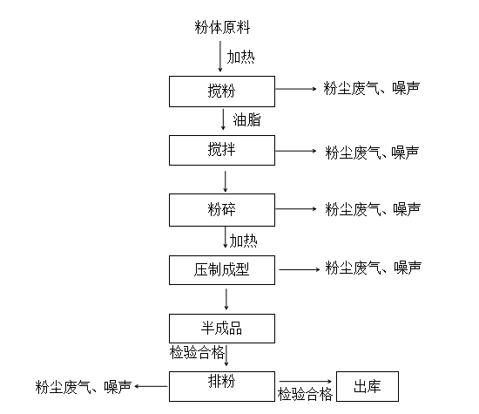
图4.1 粉饼类生产工艺流程图
粉饼类工艺流程说明：
项目外购各种固体粉体原料，粉体原料进行搅拌均匀后加入油脂进行搅拌粉碎，通过压粉机进行压粉成型，粉饼经检验合格后进行排粉后出库。该过程会产生粉尘废气和设备噪声。
项目原料为固体粉末，性质稳定。滑石粉为无机类物质，项目各原料按一定的比例投入到设备中混合均匀后进行分装，不发生化学反应。
2.膏霜乳液类生产工艺流程
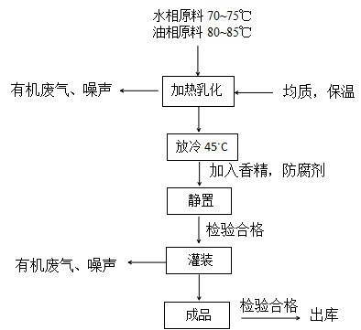
图4.2 膏霜乳液类生产工艺流程图

膏霜乳液类工艺流程说明：
将原料按配方量混合后，加热乳化，时间约15-20分钟，再冷却至45。C时加入香精、防腐剂等原料进行混合，时间约15-20分钟。该过程会产生少量的有机废气和设备噪声。静置抽检，抽取样品，送实验室进行检验，按照公司质量标准检验合格后用灌装机灌装进洗净的瓶罐，产品灌装过程会产生产品挥发的有机废气和设备噪声，成品将检验合格后出库。
（注：乳化是一种液体以极微小液滴均匀地分散在互不相溶的另一种液体中的作用。乳化是液-液界面现象，两种互不相溶的液体，如油和水，在容器中分成两层，密度小的油在上层，密度大的水在下层。若加入适当的表面活性剂在强烈的搅拌下，油被分散在水质，形成乳化液，该过程叫乳化。该过程不发生化学反应。）
3.唇膏类生产工艺流程
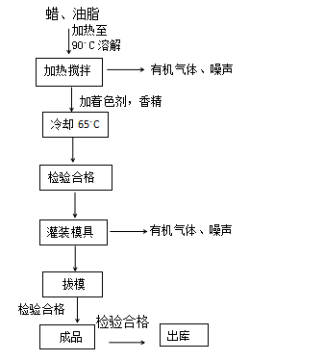
图4.3 唇膏类生产工艺流程图
唇膏类工艺流程说明：
按比例将白蜂蜡和油脂投入加热搅拌锅内，加热至90。C溶解，约15-20分钟，冷却至65。C加着色剂和香精，检验合格的半成品手工注入模具中，经过冷却成型，再通过振动手工拔模。半成品经检验合格后，包装为成品，出库。项目使用的原辅材料性质相对稳定，搅拌过程不会发生化学反应，但加热搅拌过程，会有微量的有机废气挥发。
4.香水类生产工艺流程
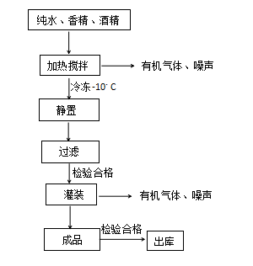
图4.4 香水类生产工艺流程图

香水类工艺流程说明：
将香精、酒精、纯水按比例混合后加热搅拌，冷却至-10。C静置后过滤，搅拌过程不会发生化学反应，但加热搅拌过程，会有微量的芳香气体挥发。经检验合格后灌装进洗净的香水瓶中，产品灌装过程会产生产品挥发的有机废气和设备噪声，原料纯水由纯水机制备而得。
5.护肤水类生产工艺流程
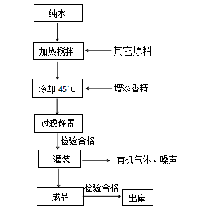
图4.5 护肤水类生产工艺流程图
护肤水类工艺流程说明：
将纯水与其它原料按比例混合后加热搅拌，冷却至45。C后过滤静置，经检验合格灌装进洗净的护肤水瓶中，产品灌装过程会产生产品挥发的有机废气和设备噪声，原料纯水由纯水机制备而得。
6.纯水制备流程
反渗透
自来水
进入配料
浓水
清洗设备
直接排放

图4.6 纯水制备流程
反渗透：将自来水经纯水处理装置去除水中的离子、胶体等杂质，从而达到制备清洗纯水和生产纯水的目的，这一过程会有少量浓水产生，此浓水直接排放到市政雨水管道。
4.2 变更调整内容

在项目正常生产过程中，由于公司根据相关法律法规、标准规范和管理部门

的要求，不断的完善工艺参数和三废治理设施，和原环评相比，项目建设规模和

工艺流程基本不变，主要调整优化的内容有：

（1）调整产品种类及产能，原年产护肤、美容用品及洗涤用品100t，目前生产能力调整为年产护肤、美容用品59.212t，其中粉饼类7.7t/a，香水类5.962t/a，膏霜乳液类22.1t/a，护肤水类12.5t/a，唇膏类150kg/a和面膜类10.8t/a。增加了其它主要设备。
（2）废气：根据生产设备的增加，补充了粉尘废气和有机废气污染治理设施。分别为布袋除尘器和UV光催化氧化处理设备。
（3）废水：新建污水处理站，项目产生的生活污水经三级化粪池预处理后与清洗废水经自建污水处理站处理后经市政管网排污普宁市区污水处理厂处理，污水处理站规模为18m³/d。
4.3污染源源强调查
4.3.1实际废气源强
根据调查，目前项目废气主要有搅拌乳化、灌装工序原辅材料和产品挥发的少量有机废气和芳香气体、粉饼生产过程产生的粉尘废气、污水处理过程中产生的恶臭以及食堂的油烟废气。
1.有机废气
由于本项目原辅材料均为有机物，因此在生产过程会挥发少量的有机废气，主要污染因子以VOCs计。本项目加热工序从进料至出料过程均密闭进行，因此只在配料、乳化及灌装时会产生少量的VOCs。类比同类型项目，加料时温度不高、乳化开锅时锅内残留产品很少、灌装品时的速度较快，原辅材料以及产品可挥发的时间较短，因此本项目产生的VOCs极少，本项目有机原料用量40.762t/a，类比同类型生产项目，有机废气产生量约为原辅用料的 0.01%~0.1%之间，本评价按最不利情况计算，则VOCs产生量约为0.041t/a（以VOCs计）。为确保项目废气能达标排放且最大程度减少对周围环境影响，建议企业委托专业公司对生产车间产生的有机废气进行收集处理。
本项目采用集气罩对工艺废气进行收集，再通过UV光解净化装置处理后经排气筒引至15米排气筒高空排放，风机设计总风量为15000m³/h。按废气收集率90%，去除效率为90%，剩余10%的工艺废气未被集气罩收集而以无组织形式排放。因此，被收集的VOCs约为0.0369t/a，产生浓度为1.09mg/m³，经过处理后的排放量约0.0037t/a，排放浓度为0.109mg/m³，排放速率为0.0016kg/h。无组织VOCs约为0.0041t/a，排放速率为0.12kg/h。
2.粉尘
项目在制作粉饼时，对原料固体粉末进行粉碎搅拌、压粉排粉过程会产生少量的粉尘气体，项目固体原料粉末使用量约6t/a，类比同类项目，项目粉饼生产过程中粉尘产生量按照3%的产生系数进行估算，则本项目颗粒物产生量约0.18t/a，则粉尘气体产生速率约0.08kg/h。建议建设单位在产尘点上方设置集气罩对粉尘气体进行收集，配套布袋除尘器对粉尘气体进行净化处理。
本项目集气罩收集效率为90%，布袋除尘设备处理效率为90%，则本项目粉尘经处理后有组织排放粉尘量约为0.0162t/a，除尘风量按照15000m³/h核算，粉尘气体经净化处理后排放浓度约为0.48mg/m³，少量未被收集到的粉尘无组织排放，粉尘气体排放浓度符合广东省《大气污染物排放限值》（DB44/27-2001）第二时段二级标准及无组织排放限值要求。项目各类废气的产排情况如下表。
表4.5 项目生产车间废气污染物产排情况
污染物 |  | 产生情况 |  | 处理方式 | 排放情况
VOCs | 有组织排放（收集效率90%） | 产生浓度（mg/m³） | 1.09 | 集气罩+UV 光解处理装置达标排放处理工艺（处理系统去除效率为90%，通过15m排气筒排放） | 排放浓度（mg/m³） | 0.109
VOCs | 有组织排放（收集效率90%） | 产生速率  （kg/h） | 0.0165 | 集气罩+UV 光解处理装置达标排放处理工艺（处理系统去除效率为90%，通过15m排气筒排放） | 排放速率  （kg/h） | 0.0016
VOCs | 有组织排放（收集效率90%） | 产生量  （t/a） | 0.041 | 集气罩+UV 光解处理装置达标排放处理工艺（处理系统去除效率为90%，通过15m排气筒排放） | 排放量  （t/a） | 0.0037
VOCs | 有组织排放（收集效率90%） | 收集量（t/a） | 0.0369 | 集气罩+UV 光解处理装置达标排放处理工艺（处理系统去除效率为90%，通过15m排气筒排放） | / | /
VOCs | 无组织排放（10%） | 产生量  （t/a） | 0.0041 | 车间通风扩散 | 排放量  （t/a） | 0.0041
粉尘 | 有组织排放（收集效率90%） | 产生浓度（mg/m³） | 5.35 | 集气罩+布袋除尘装置（处理系统去除效率为90%，通过 15m 排气筒排放） | 排放浓度（mg/m³） | 0.48
粉尘 | 有组织排放（收集效率90%） | 产生速率  （kg/h） | 0.08 | 集气罩+布袋除尘装置（处理系统去除效率为90%，通过 15m 排气筒排放） | 排放速率  （kg/h） | 0.0072
粉尘 | 有组织排放（收集效率90%） | 产生量 | 0.18 | 集气罩+布袋除尘装置（处理系统去除效率为90%，通过 15m 排气筒排放） | / | /
粉尘 | 有组织排放（收集效率90%） | 收集量  （t/a） | 0.162 | 集气罩+布袋除尘装置（处理系统去除效率为90%，通过 15m 排气筒排放） | 排放量  （t/a） | 0.0162
粉尘 | 无组织排放（10%） | 产生量  （t/a） | 0.018 | 车间通风扩散 | 排放量  （t/a） | 0.018
3.锅炉废气
项目现设有2台0.35t/h锅炉，提供乳化工序热量。项目燃油锅炉燃料现为轻柴油，年耗柴油量约1.25t。
参照《第一次全国污染源普查工业污染源产排污系数手册》4430工业锅炉（热力生产和供应行业）产排污系数表-常压工业锅炉，烟气量产污系数为26018.03标m³/t-原料，SO₂产污系数为19Skg/t-原料（根据相关经验系数，该项目含硫率取S%=0.2%），NO_{x}产污系数为3.67kg/t-原料。烟尘产污系数为0.26kg/t-原料），产排情况见下表。
表4.6 锅炉废气的产排情况表
污染源 | 烟气量  Nm³/a | 污染因子 | 产生浓度  mg/m³ | 产生量  kg/a | 排放浓度  mg/m³ | 排放量  kg/a
燃油锅炉 | 3.252万 | SO₂ | 146 | 4.75 | 146 | 19
燃油锅炉 | 3.252万 | NO_{X} | 141 | 4.58 | 141 | 4.58
燃油锅炉 | 3.252万 | 烟尘 | 9.84 | 0.32 | 9.84 | 0.32
燃油锅炉使用原料为轻柴油，年使用量较小，对环境的污染较小，产生的废气经11米和20米的排气筒排放，外排废气浓度可以达到广东省地方标准《锅炉大气污染物排放标准》（DB44/765-2019）中表1规定的燃油锅炉排放标准（烟尘：30mg/m³、SO₂：200mg/m³、NOx：250mg/m³）。
本项目的的柴油每次的使用量为180kg，使用方式为即运即用，不在厂区暂存，不构成重大危险源。
4.臭气、芳香性气味
项目厂区污水处理设施建成后，废水处理过程中会有臭气产生，其主要来源为有机物被微生物吸收或分解时所产生的氨气、硫化氢等；配料、乳化、灌装工序中化学原料会挥发少量的芳香性气味。北京环境监测中心在吸取国外经验的基础上提出了恶臭6级分级法（见表4.6），该分级法以嗅觉的感觉和人的主观感觉特征两个方面来描述各级特征，既明确了各级的差别，也提高了分级的准确程度。
表4.7 恶臭6级分级法
恶臭强度级 | 特征
0 | 未闻到有任何气味，无任何反应
1 | 勉强能闻到有气味，但不宜辩认气味性质（感觉阈值）认为无所谓
2 | 能闻到气味，且能辨认气味的性质（识别阈值），但感到很正常
3 | 很容易闻到气味，有所不快，但不反感
4 | 有很强的气味，而且很反感，想离开
5 | 有极强的气味，无法忍受，立即逃跑
项目污水处理设施处理的废水主要为生活污水和清洗废水，对易产生臭气的部位加盖处理，产生的污泥及时外运。污水处理设施内恶臭等级为2~3级；项目在配料、乳化和灌装工序中产生的少量芳香性气味，加强车间内通风换气，生产中恶臭等级为1~2级。污水处理设施恶臭和生产产生的芳香性气味对周围环境及项目生产和办公影响很小。
5.食堂油烟废气
本项目职工食堂采用液化石油气为燃料，为清洁能源。职工食堂厨房在烹饪过程中将产生油烟废气，油烟废气的主要成分是动植物油遇热挥发、裂解的产物、气味、水蒸汽等。项目用餐人数大约为40人，用量经类比调查取25g/d，则员工食堂食用油的用量为0.28t/a。食用油在加热过程中产生的油烟量估算参照《社会区域类环境影响评价》中的产污系数3.815kg/t·油计算，则该项目产生的油烟量为0.001t/a，产生量较少，拟经油烟净化器（去除效率达80%）处理达到《饮食业油烟排放标准》 GB18483-2001）排放标准后经过15m高的烟道高空排放。
4.3.2实际废水源强
本项目主要的水污染源为生活污水、清洗废水、纯水制备浓水和冷却水等。
1.生活污水
本项目员工总人数为80人，年工作280天，厂内设食堂和员工宿舍。40人在厂内食宿。根据《广东省用水定额》中的规定，办公用水量标准为50 L/人·d，食宿的用水量标准为150 L/人·d，平均人均用水量为100 L/人·d，生活用水约8m³/d（2240m³/a），排水量按用水量的90%计，则本项目员工生活污水产生量为7.2m³/d（2016m³/a）。本项目生活污水经三级化粪池处理后进入自建污水处理设施进行深度处理，达到广东省《水污染排放限值》（DB44/26-2001）第二时段一级标准，排入市政污水管网，纳入普宁市区污水处理厂系统集中处理。本项目生活污水产生情况类比同类项目的监测结果及有关文献资料，生活污水主要污染物产生及排放情况见表4.8。
表4.8 生活污水污染物产生情况
产生量 | 项目 | COD_{Cr} | BOD₅ | SS | NH₃-N
生活污水  2016t/a | 产生浓度（mg/L） | 250 | 200 | 220 | 25
生活污水  2016t/a | 产生量（t/a） | 0.504 | 0.403 | 0.443 | 0.0504
生活污水  2016t/a | 排放浓度（mg/L） | 90 | 20 | 60 | 10
生活污水  2016t/a | 排放量（t/a） | 0.181 | 0.0403 | 0.121 | 0.0202
2.生产废水
项目生产废水主要包括清洗废水、反渗透纯水机产生的浓水、冷却水，其中清洗废水经污水处理设施处理后排入市政管网，冷却水循环使用不外排，反渗透纯水机产生的浓水部分用作绿化用水，部分作为清净下水排入市政雨水管道。
1）清洗废水
项目清洗废水包括清洗乳化锅、储料罐、清洗地面的废水以及实验室废水。
①清洗乳化锅、储料罐废水
项目乳化锅及储料罐采用纯水进行清洗，每更换一种产品类型需要清洗一次。设备清洗废水含有一定量的原辅料及产品残留物质，根据建设单位提供的资料，本项目设备清洗的频率为10次/月，需要的用水量为2.5t/m，25t/a，排放系数按0.9计，每次产生的清洗废水量为2.25t/m，约为22.5t/a。
②车间地面清洗废水
根据建设单位提供的资料，车间地面的清洗频率为1次/天，用水量约0.27t/d（75.6t/a），排放系数按0.9计，产生的废水量为约0.24t/d，67.2t/a。
③实验室废水
本项目半成品抽检会产生少量的检测废水，常规检测项目主要包括感官指（色泽、香气、外观），理化指标(pH 值、泡沫、耐寒、耐热性)、卫生指标（菌落总数）和计量指标等，非常规建验则委托检测部门进行检测。微检过程中主要污染为器皿的清洗废水，不含重金属试剂。根据建设单位提供的资料，实验室检测用水量较小，约0.2t/m（2t/a），由反渗透纯水机制备，排放系数按0.9计，则检测废水量为0.18t/m（1.8t/a）。
2）浓水
项目由反渗透纯水机（水利用率约80%）制备纯水，制备的纯水主要用于产品用水、实验室检验、设备清洗等。即部分纯水进入产品（20t/a）；部分用于实验室检测（2t/a）；部分用于设备及储罐清洗（25t/a）。因此，纯水机进水水流量为0.21t/d（58.75t/a），制备的纯水量约为0.18t/d（47t/a），由此产生的浓水约为0.042t/d（11.75t/a）。浓水主要含无机盐类（钙盐、镁盐等）即其他矿物质，水质简单。此浓水部分用作绿化用水，部分作为清净下水排入市政雨水管道。
3）冷却水（循环不外排）
本项目产品在加热乳化后需进行降温静置后进行后部工序，项目冷却水循环使用过程中有少量挥发，只需要定期补充消耗水分，约为28t/a（0.1t/d）。 综上，项目反渗透纯水机产生的浓水（11.75t/a）可部分用作绿化用水，部分作为清净下水直接排入排水沟；项目冷却水循环使用不外排；项目需要处理的生产废水约为91.5t/a，主要包括实验室检测废水0.18t/m（1.8t/a）、清洗乳化罐及储料桶废水2.25t/m（22.5t/a）、地面清洗废水0.24t/d（67.2t/a）。生产废水水质以COD_{Cr}、BOD₅、SS、NH₃-N、LAS为主。生产废水经自建污水处理设施处理后达广东省《水污染物排放限值》（DB44/26-2001）第二时段一级标准后排入市政管网。项目生产废水污染源强及排放浓度根据同类项目的废水进行预测，生产废水水质见下表 4.9。
表4.9 本项目清洗废水水质一览表 （单位：mg/L）
产生量 | 项目 | COD_{Cr} | BOD₅ | SS | LAS | 石油类
清洗污水  91.5t/a | 产生浓度（mg/L） | 6000 | 2000 | 1500 | 600 | 500
清洗污水  91.5t/a | 产生量（t/a） | 0.549 | 0.183 | 0.137 | 0.055 | 0.046
清洗污水  91.5t/a | 排放浓度（mg/L） | 90 | 20 | 60 | 10 | 5
清洗污水  91.5t/a | 排放量（t/a） | 0.008 | 0.0018 | 0.0055 | 0.0009 | 0.0004
本项目水平衡图见图4.1。

生活用水
冷却水
浓水

纯水
总用水量
2402.35
纯水
制备
设备废水
地面清洗水废水
产品用水
污水处理系统
污水处理站
普宁市区污水处理厂
28
2240
47
20
11.75
22.5
2107.5
2.5
三级化粪池
2016
2016
224
25
2
0.2
58.75
1.8
实验废水

部分用于绿化，部分排入雨水沟
8.4
67.2
75.6

28
图4.7水平衡图 （单位：t/a）

4.3.3实际噪声源强
本项目的主要噪声源有：项目作业时产生的机械设备噪声，噪声声级范围在65-85dB(A)之间。主要设备的噪声值见下表。
表4.10 主要噪声源及噪声值一览表
序号 | 噪声源 | 噪声值dB（A）
1 | 乳化机 | 65~80
2 | 搅拌机 | 70~85
3 | 灌装机 | 70~75
4 | 反渗透装置 | 75~80
4.3.4实际固废源强

项目使用完的废原料罐，根据《固体废物鉴别标准 通则》（GB34330-2017号）“6 不作为固体废物管理的物质中的 6.1 a）任何不需要修复和加工即可用于其原始用途的物质，或者在产生点经过修复和加工后满足国家、地方制定或行业通行的产品质量标准并且用于其原始用途的物质”可知，该类原料罐不属于固体废物，也不属于危险废物。因此本项目使用完的原料罐可交还给原供货商重新使用于盛装原料。
因此，根据本项目的产污环节以及实际情况，本项目产生的固体废物主要为不合格废弃物、包装固废、收集的粉尘、生活垃圾、污水处理站产生的污泥以及废灯管。
- 收集的粉尘
本项目布袋除尘设备会收集部分粉尘，另外地面清扫也会收集部分粉尘，经估算，约为0.162t/a，这部分固废收集后交由相关单位外运处理。
（2）包装固废
根据建设单位提供的资料，包装固废主要为纸皮、塑料等，产生量约为1.6t/a，属于一般固体废物，交由资源回收单位回收利用。
- 产品废弃物
主要为项目生产监测工序中产生的不合格产品，产生量约为8t/a，属于一般固废，统一收集后交由相关单位外运处理。
（3）员工生活垃圾
本项目共有员工80人，员工生活垃圾按0.5kg/人.d计，则日产生活垃圾40kg/d，年工作280天，故总计年产生生活垃圾为11.2t/a，属于一般固体废物，交可交由环卫部门进行处置。
（4）根据工程经验数据，本项目的污水站每天产生污泥量为0.12t，每年产生污泥约33.6t。根据《国家危险废物名录》（2016），本项目产生的污泥不属于危险废物，属于一般工业固体废物，统一收集后，交由相关单位进行处置。
（5）本项目UV光解净化器需要定期维护并更换UV灯管，UV灯管中含有汞，为危险废物，类别为HW29含汞废物，废物代码：900-023-29，项目UV灯管更换周期为2年，更换量为0.01t/a，收集后委托有资质单位进行安全处置。
本项目产生的固体废物一览表见下表4.11：
表4.11 项目固废产生情况汇总表
序号 | 固废名称 | 产生量 | 处置方式
1 | 生活垃圾 | 11.2t/a | 交由环卫部门进行清运处置
2 | 包装固废 | 1.6t/a | 交由资源回收单位回收利用
3 | 产品废弃物 | 8t/a | 交由相关单位外运处理
4 | 收集的粉尘 | 0.162t/a | 交由相关单位外运处理
5 | 污泥 | 33.6t/a | 交由相关单位进行处置
6 | 废灯管 | 0.01t/a | 交由有资质单位处理
5 环境保护措施有效性评估
5.1 废气污染防治措施有效性评估
本项目的废气主要为食堂油烟、锅炉废气、搅拌乳化产生的有机废气、产生异味和污水站恶臭。
- 项目产生的油烟量为0.001t/a，产生量极少，经油烟净化器（去除效率达80%）处理达到《饮食业油烟排放标准》 GB18483-2001）排放标准后经过15m高的烟道高空排放。 综上，食堂油烟废气对周围环境影响较小。
（2）项目现设有2台0.35t/h锅炉，提供乳化工序热量。项目燃油锅炉燃料现为轻柴油，年耗柴油量约1.25t。年使用量较小，产生的废气经11米和20米的排气筒排放，外排废气浓度可以达到广东省地方标准《锅炉大气污染物排放标准》（DB44/765-2019）中表1规定的燃油锅炉排放标准（烟尘：30mg/m³、SO₂：200mg/m³、NOx：250mg/m³）。
（3）生产过程不产生化学反应，项目在生产过程中由于在加料、搅拌釜开锅及灌装时原料挥发会产生少量有机废气。根据工程分析可知，项目VOCs产生量为0.041t/a，即 0.018kg/h。本项目采用集气罩对有机废气进行收集（收集效率90%），通过UV光解净化器（处理效率90%）处理后经排气筒引至15米排气筒高空排放，风机设计总风量为15000m³/h。
经计算，VOCs产生量为0.041t/a，被收集的VOCs约为0.0369t/a，产生浓度为1.09mg/m³，经过处理后的排放量约0.0037t/a，排放浓度为0.109mg/m³，排放速率为0.0016kg/h。无组织VOCs约为0.0041t/a，排放速率为0.0018kg/h。有机废气VOC_{S}排放符合广东省《家具制造行业挥发性有机化合物排放标准》（DB 44/814-2010）第二时段限值以及无组织排放监控浓度限值。
UV光解催化氧化：有机废气经集气罩收集后进入UV光解净化器内，经紫外线照射下，使挥发性有机物化学键开环和断裂等多种反应（光化学反应），降解转变成CO₂、H₂O等低分子化合物，废气净化后，最终经排气筒引至15米排气筒高空排放。项目使用紫外D波段的UV紫外灯管，波长范围为170nm-184.9nm，对应的光子能量为704 kj/mol - 647 kj/mol。为确保处理效率，废气在UV光解净化器裂解反应时间为0.1s，氧化反应时间需1~2s，即废气从光解设备出来以后需1~2的氧化反应时间，结合以上参数及处理风量，UV光解净化器需设置60根灯管，更换周期为2年。
（4）粉尘废气
项日生产车间在搅拌、打粉及筛粉过程粉尘产生量约为0.18t/a，有组织排放的粉尘量约为0.0162t/a，产生速率为0.08kg/h，产生浓度为0.48mg/m³。搅拌、打粉及筛粉过程产生的粉尘经集气罩收集后由风机引至布袋除尘设备（风量为15000m³/h）进行除尘后预15米以上排气筒高空排放。少量未被收集到的粉尘呈无组织排放。通过以上措施，对周围大气环境影响较小。
袋式除尘器的工作原理是：布袋除尘器的工作机理是含尘烟气通过过滤材料，尘粒被过滤下来，过滤材料捕集粗粒粉尘主要靠惯性碰撞作用，捕集细粒粉尘主要靠扩散和筛分作用，滤料的粉尘层也有一定的过滤作用。根据《注册环保工程师专业考试复习教材第一分册第三版》（中国环境保护产业协会等，中国环境科学出版社）中第505页的相关内容，布袋除尘器对于5pm以上粉尘除尘效率为＞99%，对于50m以上的可以除尘效率几乎可以到达100%。项目粉尘气体经净化处理后排放浓度的0.48mg/m³，粉尘气体排放浓度低于广东省《大气污染物排放限值》（DB44/27－2001）（第二时段）二级标准的要求。
（5）本项目生产过程中使用的原料易产生异味，这种异味能够刺激人的嗅觉器官并引起人们的不适，散发的异味浓度因原料、生产规模、操作工艺等而有较大差异，难以定量确定。国家对这种异味现状也暂无相关规定，本评价采用臭气浓度对其进行日常监管。由于生产过程中配料、抽料过程原料直接从密闭罐经泵引至乳化锅，恶臭污染物在原料储存、配料和出料时产生。逃逸出设备的臭气浓度十分低。
通过车间机械通风换气生产异味能满足《恶臭污染物排放标准》（GB14554-93）中二级新建标准，对周围环境、项目生产及办公影响很小。
本项目废水处理过程中会有恶臭气体产生，其主要来源为有机物被微生物吸收或分解时所产生的氨气、硫化氢等。项目污水站处理的废水主要有生活污水和生产废水，处理量较小，污水站内恶臭等级为2~3级。项目采用一体化设备，并对易产生臭气的部位加盖处理，污水处理站恶臭能满足《恶臭污染物排放标准》（GB14554-93）中二级新建标准，对周围环境及项目生产和办公影响很小。
（6）评价等级判定
根据《环境影响评价技术导则 大气环境》（HJ2.2-2018）的规定，选择项目污染源正常排放的主要污染物及排放系数，采用附录A推荐的AERSCREEN估算模型计算项目污染源的最大环境影响，然后按评价工作分级判据进行分级。项目排放源参数见表5.1和表5.2，估算模型相关参数见表5.3，估算结果见表5.4。
表5.1 主要废气污染源参数一览表(点源)
污染源名称 | 排气筒底部中心坐标(º) |  | 排气筒底部海拔高度(m) | 排气筒参数 |  |  |  | 污染物名称 | 排放速率 | 单位
污染源名称 | 经度 | 纬度 | 排气筒底部海拔高度(m) | 高度  (m) | 内径  (m) | 温度  (℃) | 流速  (m/s) | 污染物名称 | 排放速率 | 单位
点源 | 116.19579 | 23.299821 | 15.0 | 15.0 | 0.5 | 100.0 | 16.6 | PM₁₀ | 0.0072 | kg/h
点源 | 116.19579 | 23.299821 | 15.0 | 15.0 | 0.5 | 100.0 | 16.6 | TVOC | 0.0016 | Kg/h
表5.2 主要废气污染源参数一览表(矩形面源)
污染源名称 | 坐标 |  | 海拔高度/m | 矩形面源 |  |  | 污染物 | 排放速率 | 单位
污染源名称 | X | Y | 海拔高度/m | 长度 | 宽度 | 有效高度 | 污染物 | 排放速率 | 单位
矩形面源 | 116.195594 | 23.300327 | 15.0 | 130.06 | 49.19 | 10.0 | PM₁₀ | 0.008 | kg/h
矩形面源 | 116.195193 | 23.300466 | 15.0 | 130.06 | 49.19 | 10.0 | TVOC | 0.0018 | kg/h
表5.3 估算模型参数表
参数 |  | 取值
城市农村/选项 | 城市/农村 | 农村
城市农村/选项 | 人口数(城市人口数) | /
最高环境温度 |  | 38.1 °C
最低环境温度 |  | 0.4 °C
土地利用类型 |  | 城市
区域湿度条件 |  | 中等湿度
是否考虑地形 | 考虑地形 | 是
是否考虑地形 | 地形数据分辨率(m) | 90
是否考虑海岸线熏烟 | 考虑海岸线熏烟 | 否
是否考虑海岸线熏烟 | 海岸线距离/km | /
是否考虑海岸线熏烟 | 海岸线方向/º | /
本项目所有污染源的正常排放的污染物的P_{max}和D_{10%}预测结果如下：
表5.4 P_{max}和D_{10%}预测和计算结果一览表
污染源名称 | 评价因子 | 评价标准(μg/m³) | C_{max}  (μg/m³) | P_{max}  (%) | D_{10%}  (m)
矩形面源 | TVOC | 1200.0 | 1.0 | 0.0 | /
矩形面源 | PM₁₀ | 450.0 | 6.0 | 1.0 | /
点源 | TVOC | 1200.0 | 0.0 | 0.0 | /
点源 | PM₁₀ | 450.0 | 0.0 | 0.0 | /
综合以上分析，本项目P_{max}最大值出现为矩形面源排放的PM10，P_{max}值为1.0%，C_{max}为6.0ug/m³，根据《环境影响评价技术导则 大气环境》(HJ2.2-2018)分级判据，确定本项目大气环境影响评价工作等级为二级，不进行进一步预测与评价，只对污染物排放量进行核算。
5.2 废水污染防治措施有效性评估
- 给水
本项目用水由市政供水管网供给，总用水量约为2396.76t/a，主要为去离子水制取所需自来水53.16t/a、员工的生活用水2240t/a，冷却水用量为28t/a以及地面清洗水75.6t/a。
（2）排水
本项目生产过程产生的冷却水（28t/a）循环使用不外排，外排废水量约2107.5t/a，其中包括员工生活污水2016t/a、设备清洗水及实验室检测用水24.3t/a、地面清洗水67.2t/a及反渗透纯水机产生的浓水11.75t/a。
5.2.1 废水处理措施技术可行性分析
1.废水处理方案
项目营运期产生的废水包括员工生活污水、设备清洗水及实验室检测用水、地面清洗水及反渗透纯水机产生的浓水，总量为2107.5t/a，生活污水经三级化粪池处理后与清洗废水一起经自建污水处理设施处理后达到广东省《水污染物排放限值》（DB44/26- 2001）第二时段一级标准后，排入市政污水管网，纳入普宁污水处理厂系统集中处理。
①水量分析
根据工程分析可知，新建污水处理站处理规模为18m ³ /d，本项目排入该污水处理站的水量为7.53m³ /d，现有污水处理站可容纳本项目全部的污水，且仍富余 6%以上的处理能力，满足技术规范要求。
②水质分析
由工程分析可知，本项目进入污水处理站的污水水质为COD _{Cr} 6000mg/L、BOD₅ 2000mg/L、SS 1500mg/L、LAS600mg/L、石油类500mg/L，各类污染物浓度较高，但也在“格栅+调节池+气浮池+缺氧池+一级MBBR池+二级MBBR池+沉淀池+调速酸反应池+芬顿氧化池+PH回调池+二沉池”工艺可处理的浓度范围内，经处理后的污水各项目水质均能达到广东省《水污染物排放限值》（DB44/26-2001）第二时段一级标准后，排入市政污水管网，纳入普宁污水处理厂系统集中处理。
2.废水处理流程
化妆品企业外排生产污水中的主要污染物为CODcr、BOD₅、LAS等，污水的可生化性能力强，出水水质稳定，可达到广东省《水污染物排放限值》（DB44/26-2001）第二时段一级标准，即 CODcr≤90 mg/L、BOD5≤20 mg/L、氨氮≤10 mg/L、SS≤60 mg/L、LAS≤5 mg/L。详细工艺流程见图5.1。
工艺流程简介：
1.生产废水经格栅井后进入生产调节池，在调节池中污水水质、水量得到均匀调节，保护后续系统免受到强烈的冲击。
2.生产废水进过调节池后，调节水质进入絮凝池进行处理。通加入絮凝剂和助凝剂,通过水力曝气搅拌，将废水中大部分微小固体悬浮物凝聚成为大颗粒物质。
3.经过絮凝后的废水进入气浮池进行处理，利用微小气泡使杂质浮出水面,去除废水中的固体悬浮物、油脂、LAS及各种胶状物。
4.废水经过气浮后进入UASB厌氧池内，利用厌氧微生物生化作用把大分子有机物及难降解有机物分解成细小有机物，提高废水的可生化性，同时去除废水中的一部分有机物，降低好氧处理的有机物冲击。
5.废水经厌氧处理后，汇入员工生活污进入缺氧池、两段MBBR好氧生物处理,通过好氧微生物的进一步分解利用，去除有机污染物。
6.MBBR好氧生物处理后经由沉淀池实现泥水分离。
7.经过沉淀池处理后,先调节废水的pH至3，再通过芬顿高级氧化降低废水中难以生物降解的有机物浓度，之后再次进行二沉池泥水分离。
8.二沉池出水后经炭、砂滤罐过滤细微的SS，确保出水达到排放标。
9.污泥流到污泥贮存池，经污泥泵提升到压滤机脱水，干泥外运交由资质的单位处置。分离水回调节池再处理。
工艺特点：
1.采用成熟的处理系统及设备、处理效果好，确保出水水质。
2.过程控制现场自动/手动控制。
3.加药过程使用计量加药泵精确加药，控制过程简单、精确，处理状态稳定，处理成本低。
4.按化工设计规范，设计安全、简便的储、配药系统。
5.合理沉淀池配置，处理规模更为灵活。
6.灵活的系统、管路配置，以处理进水的异常情况, 保证出水水质。
7.污泥浓缩池定时排泥，后污泥泵输送至浓缩池，排泥效果好，且便于操作。
8.主要设备均考虑配置备用系统，增加了系统运行的可靠性。

主要处理单元介绍
1.格栅井：将污水中的固体颗粒；
2.MBBR池：缺氧-好氧处理系统，利用微生物的吸附、氧化、分解作用，将废水中以有机物为主的污染物质彻底去除并去除，并使氨氮转化为硝酸氮和去除水中一部分磷，好氧池混合液回流到缺氧池，在缺氧池内进行反硝化反应，去除污水中的氨氮。
3.PAC、PAM投配系统：投加PAC和阴性聚丙烯酰胺高效絮凝剂,除磷剂，使水质中的污染物絮凝沉淀，达到脱氮除磷的作用；
4.污泥脱水系统:对处于流体状态下的污泥进行浓缩和脱水处理,使之成为可堆放、便于运输的干污泥。

HCL
风
机
格栅/调节池
调酸反应池
PH回调池
炭滤/砂滤罐清水池
污泥池
达标排放

压滤后外运
压滤机
生产清洗废水

二级MBBR池

芬顿氧化池
FeSO₄、H₂O₂
NaOH
接入污泥池
气浮机
PAC、PAM
UASB厌氧罐
缺氧池
一级MBBR池
沉淀池

员工生活污水
8m³/d
回流
10m³/d
18m³/d
PAC、PAM
清水池
泵
泵
泵

图4.
二沉池/中间水池

图5.1 废水处理工艺流程图

5.2.2 废水处理措施经济可行性分析
本项目污水处理站工程总投资约68万元。其中土建工程投资约20万元，机电设备及器材投资约48万元，占地面积为110m²。
项目工程包括土建及设备管道安装两部分，其中土建构筑物包括：格栅井、调节池、二级AO池、中间水池、清水池、污泥池、设备基础、工作平台及零星工程。设备、器材投资约48万元，处理1吨废水成本约62.5元，日运行成本约115元，包括电费、人工费、药剂费以及水费。因此，项目采用的废水处理措施从经济上分析是可行的。
5.2.3 废水处理站的工作制度
本废水处理站为每天24小时连续运行，处理站定员2人，主要工作为每1小时定时巡视，定期换药剂一次。
1.当班操作人员要坚守岗位，定时巡查设备运转情况，在任何情况下不得擅自离岗。
2.认真执行操作规程，遇有故障应及时努力排除，严格遵守安全操作规程，严禁违章操作，重大事故应立即报告相关单位领导。
3.操作人员应熟悉设备性能，掌握设备基本保养知识和常见故障的维修技术。
4.认真按规定做好污水处理的检测工作。
5.认真填写好运行记录，如实记录设备运行状况指标的检测结果，前后班应做好交接班工作，尤其是异常情况和曾处理故障的情况，在交接班时互相交代清楚。
6.做好安全保卫工作，非管理人员不得进入单位污水处理站，操作间禁止闲人进入，来单位视察人员需在操作人员带领下参观。
7.定期进行处理构筑物中污泥的清掏和消毒工作。
8.定期与卫生监督部门和环保部门联系，报告设施情况和污水处理检测结果，如需暂停处理，应尽快报告上级部门。
5.3 噪声污染防治措施有效性评估
本项目投入使用后产生的主要噪声源来自制备纯水机、乳化机、搅拌锅、灌装机等设备运行时产生的噪声，各噪声源声级强度范围在65～85 dB(A)。
各类声源运转时将产生不同程度的噪声干扰，为了减少本项目各噪声源对周围环境的影响，建设单位必须对上述声源采取可行的措施，具体方案如下：
- 做好相应的消声、吸声措施，在高噪声设备底座安装减震垫，并用水泥固定底座；
- 门窗、墙体安装吸声材料；
（3）加强对振壳机、砂带机、切割机等高噪声设备维护，确保设备处于良好的运转状态，杜绝因设备不正常运转时产生的高噪声现象；
（4）在生产过程中要加强环保意识，注意轻拿轻放，避免取、放零部件时产生的人为噪声；
（5）合理安排工作时间，避免在午休和晚上作业。
（6）加强厂区绿化，通过树木吸收、阻隔等作用减低噪声强度。
通过采取以上措施，可有效降低本项目生产噪声对周边环境的影响，厂界噪声可满足《工业企业厂界环境噪声排放标准》（GB12348-2008）的2类标准，对声环境影响不大。
5.4 固废污染防治措施有效性评估
本项目产生的固体废物主要是员工生活垃圾、产品废弃物、收集的粉尘、包装废物、污水处理设施污泥以及废灯管。
固体废物产生及治理情况见表5.5。
表5.5 本项目固体废物产生及治理情况
序号 | 固废名称 | 产生量 | 处置方式 | 备注
1 | 生活垃圾 | 11.2t/a | 交由环卫部门进行清运处置 | 一般废物
2 | 包装固废 | 1.6t/a | 交由资源回收利用单位回收利用 | 一般废物
3 | 产品废弃物 | 8t/a | 交由相关单位外运处理 | 一般废物
4 | 收集的粉尘 | 0.162t/a | 交由相关单位外运处理 | 一般废物
5 | 污泥 | 33.6t/a | 交由相关单位进行处置 | 一般废物
6 | 废灯管 | 0.01t/a | 交由有资质单位处理 | 危险废物（HW29）
固体废物处理处置应遵循分类原则及资源化、减量化和无害化原则。由于厂区内固体废物污染性质不同，因此需要对各类废物进行分类收集。
危险废物包括废灯管，单独收集，暂存于危险废物暂存间内。本项目固体废物环境影响分析根据《建设项目危险废物环境影响评价指南》中相关内容进行分析：
（1）危险废物贮存场所（设施）环境影响分析
项目危险暂存区拟设置在固废暂存间内，项目危险废物暂存区建设应符合《危险废物贮存污染控制标准》（GB18596-2001）及其修改单中的相关要求，具备防风、防雨、防晒、防渗漏措施，要求危险废物用专用容器收集并置于暂存区内，贮放期间封闭危险废物暂存区，危险废物收集容器及时加盖。在正常情况下，危险废物贮存期间不会对环境空气、地表水、地下水、土壤及环境敏感保护目标造成影响。非正常情况下，容器破裂，地面防腐防渗层失效，导致危险废物污染地下水、土壤，对其造成不良影响。建设单位应加强管理，设置专员负责危险废物的管理，定期检查，避免危险废物渗漏对环境造成不良影响。
（2）运输过程的环境影响分析
本项目危险废物暂存区位于厂房内，废灯管从厂区生产区及时存放入危废区，不会发生散落、泄露等情况。
危险废物厂外转运应委托有危险废物处理资质的单位负责，危险废物由专用容器收集，专车运输。运输过程按照国家有关规定制定危险废物管理计划，并向所在地县级以上地方人民政府环境保护行政主管部门申报危险废物类型、产生量、处理处置方法等有关资料，运输过程不会对环境造成影响。
表5.6 项目危险废物贮存场所（设施）基本情况表
序号 | 暂存场所（设施） | 危险废物名称 | 危险废物类别 | 危险废物代码 | 位置 | 占地面积 | 贮存方式 | 贮存能力 | 贮存周期
1 | 危险废物暂存区 | 废灯管 | HW29 | 900-023-29 | 固废暂存间 | 5m² | 专用容器放置在本区域 | 0.1t | 1年
（3）委托处置过程的环境影响分析
针对项目产生的废灯管，企业须与具有废灯管处理能力的危险废物处置单位签订相关协议，根据建设项目周边有资质的危险废物处置单位的分布情况、处置能力、资质类别等，建议企业将废灯管交由肇庆市新荣昌环保股份有限公司处置。
肇庆市新荣昌环保股份有限公司创立于2010年，是肇庆市定点的专业从事危险废物收集、无害化处理、处置、资源综合循环利用的环保企业。公司基地位于肇庆市高要白诸镇廖甘工业园，占地313亩，计划总投资18亿元，规划分三期建设，共16个子项目，三期建成后，公司年处理处置各类工业危险废物达20万吨。一期子项目良好地运作，已经形成年处理处置各类工业危险废物5.7万吨的能力。
据了解，该公司可处理工业和商业活动产生的废灯管等，因此本项目废灯管可交由肇庆市新荣昌环保股份有限公司处理处置，因此，项目危险废物计划处理去向可行。
根据《国家危险废物名录》（2018）的归类方法，生产过程中产生的废灯管，按《废弃危险化学品污染环境防治办法》、《危险废物污染防治技术政策》、《危险废物转移联单管理方法》等国家和地方关于危险固废管理进行分类堆放、分类处置。建设单位对其各类危废分类暂存，贴上危险标识，符合《危险废物贮存污染控制标准》（GB18597-2001，2013 修改单）的要求。同时，建设单位按《中华人民共和国固体废物污染环境防治法》的规定向当地环境保护局如实申报本项目危险废物的产生量、采取的处置措施及去向，本项目对产生的固体废物特别是危险废物进行全过程严格管理，符合环保管理的相关要求。
在废灯管交由具有相关处置能力的其它有危废处置资质的单位进行处置后，项目产生的危废对周边环境影响较小。
5.5 环境风险分析
环境风险评价的目的是分析和预测建设项目存在的潜在危险、有害因素、建设项目建设和运行期间可能发生的突发性事件和事故，引起有毒有害和易燃易爆等物质泄漏，造成的人身安全与环境影响和损害程度，提出合理可行的防范、应急与减缓措施，使建设项目事故、损失和环境影响降低到可接受的水平。
生产过程中使用的原料主要为醇类和酯类物质，可能产生风险事故的物质主要是原辅材料中的甘油、丙二醇等。
甘油属于可燃物质，遇明火、高热可燃。其熔点为20.0℃，沸点为290.0℃（分解）。折光率为1.4746，闪点（开杯）为160℃，引燃温度为370℃。健康危害：吸入、摄入或经皮肤吸收后对身体有害。对眼睛、皮肤有刺激作用。接触时间长能引起头痛、恶心和呕吐。
丙二醇属于易燃物质，燃烧产生刺激烟雾。其沸点为189℃，自燃温度为371℃。健康危害：对皮肤有原发性刺激作用；对眼无刺激和损害。
以上原辅材料在《建设项目环境风险评价技术导则》（HJ/T169-2018）附录A中并没有规定，但上述物质属于可燃性的物质，在使用过程中有可能发生泄漏危害环境或引发火灾甚至爆炸事故，本项目锅炉原料柴油使用量为360kg/次，使用方式为即运即用，不在厂区暂存。针对其可能带来的风险，提出以下防范措施和事故应急措施：
风险防范措施：
（1）制定严格的生产操作规程，加强作业工人的安全教育，杜绝工作失误造成的事故；
（2）在车间和原料间的明显位置张贴禁用明火的告示，并在原料间地面墙体设置围堰，防止原料泄露时大面积扩散。
（3）车间和原料间内应设置机械排风装置，加强车间通风，防止可燃气体的累积；
（4）原料间和车间内应设置移动式式泡沫灭火器，原料间外设置消防沙箱；
（5）储存辅助材料的铁桶上应注明物质的名称、危险特性、安全使用说明以及事故应对措施等内容；
（6）搬运和装卸时，应轻拿轻放，防止撞击；
（7）仓库应选择阴凉通风无阳光直射的位置，仓库内应设置空调设备，防止仓库温度过高；
（8）仓库应安排专人管理，做好入库记录，并定期检查材料存储的安全状态，定期检查其包装有无破损，以防止泄漏。
事故应急措施：
（1）建立事故应急预案，成立事故应急处理小组，由车间安全负责人担任事故应急小组组长，一旦发生泄漏、火灾等事故，应立即启动事故应急预案，并向有关环境管理部门汇报情况，协助环境管理部门进行应急监测等工作；
（2）生产车间及原料间内应配备泡沫灭火器、消防砂箱和防毒面具等消防应急设备，并定期检查设备有效性；
（3）在原料间地面铺设防渗防腐材料，一旦发生泄漏事故时，避免泄漏物质下渗，同时应立即切断一切火源，对原料间喷施泡沫覆盖泄漏物，降低蒸汽危害，并尽快封堵泄漏源；
（4）事故处理完毕后应采用防爆泵将泄漏液转移至槽车或专用的收集容器内，交危险废物处理相关单位处置。
由于本项目风险物质的使用量和存储量比较小，项目不构成重大风险源，通过采取相应的风险防范措施，可以将项目的风险水平降到较低的水平，因此本项目的环境风险水平在可接受的范围。一旦发生事故，建设单位应立即执行事故应急预案，采取合理的事故应急处理措施，将事故影响降到最低限度。
6 环境影响预测论证
6.1 预测影响和实际影响差异分析
6.1.1 大气预测影响差异分析
1、原环评中大气的预测影响
未分析。
- 大气环境影响差异分析
项目增加粉饼生产过程中产生的粉尘废气、有机废气处理方案，正常排放条件下各污染物最大落地浓度点所在地的环境质量均可达相关标准要求，食堂油烟经油烟净化器处理后由15米高的排气筒排放，锅炉废气产生量极小，分别由11米及20米的排气筒排放，加强车间通风换气减小无组织废气对周围人和环境的影响。
6.1.2 废水影响和实际影响差异分析

1、原环评中废水预测

未分析。
2、废水环境影响差异分析
废水主要为清洗废水和生活污水，均计入新建的污水处理站，项目废水排放量为2107.5t/a，7.53t/d，污水处理站的设计处理能力为18t/d，满足污水处理站要求，项目新建加污水处理站，对外环境影响较小。
6.1.3 噪声影响和实际影响差异分析

1、原环评中噪声的预测影响
未分析。

2、噪声环境影响差异分析
根据调查和实际监测结果，厂界噪声可满足《工业企业厂界环境噪声排放标准》（GB12348-2008）的2类标准。
6.1.4 固废影响和实际影响差异分析
1、原环评中固废的预测影响
未分析。

2、固废环境影响差异分析
固体废物主要有：不合格废弃物、包装固废、收集的粉尘，这部分固废收集后交由相关单位外运处理；生活垃圾交由环卫部门进行处置；污水处理站产生的污泥交由相关单位进行处置；废灯管收集后委托有资质单位进行安全处置。该项目采取的固废处置措施对外环境影响较小。
6.2 重大漏项或者明显错误
根据项目环评和目前实际生产情况对比，项目环评中缺少了对废气、废水、固废污染源的分析，遗漏了有机废气、锅炉废气、粉尘、食堂油烟废气以及清洗废水、废包装材料等废物。
6.3 持久性、累积性和不确定性影响分析
废气：项目废气主要为有机废气、锅炉废气、臭气、粉尘等废气，均不属于持久性、累积性和不确定性影响的污染物。
废水：项目废水经过自建污水处理设施处理后排入普宁市区污水管网，且无重金属等持久性、累积性和不确定性影响的污染物。
固废：一般工业固废交由环卫部门处理及相关的单位回收利用，危险废物交由有资质的单位处理，无持久性、累积性和不确定性影响。
因此，本项目不存在持久性、累积性和不确定性影响。
7 环境保护补救方案和改进措施
公司根据相关法律法规、标准规范和管理部门的要求，不断完善生产工艺和三废治理设施，根据项目污染物产生和排放的特点，企业应继续不断完善污染防治措施，具体改进措施为：
（1）完善了废气收集处理系统，增加粉尘处理措施以及有机废气处理措施。
（2）企业应进一步建立健全三废治理设施的运行维护规程和台帐等日常管
理制度，并根据工艺要求定期对各类设备、电气、自控仪表等进行检修维护，确保设施的稳定运行。
（3）补充了污水处理站处理方案。
公司目前业务量较少，产品品种较单一，用水量相应减少，且污水处理设施尚未安装完成，本公司对生产过程中产生的清洗废水进行贮存管理。
项目生产过程中产生的工业废水主要为清洗废水、生活污水、冷却水和纯水制备浓水。根据目前的生产工况，设备清洗的频率为1次/月，产生的清洗废水量为20kg/m，实验室检测废水产生量为20kg/m，地面清洗的频率为1次/月，产生的地面清洗水量为0.24t/m，将其贮存于固定位置（配制车间消毒室），并确保做到防渗防漏，截止目前，生产废水的贮存量为105kg。
生活污水产生量约为7.2t/d，目前经三级化粪池处理后排入市政污水管网，纳入普宁市区污水处理厂处理。其中冷却水循环使用不外排，反渗透纯水机产生的浓水部分回用于厂区绿化，部分作为清净水可排入雨水管道。
目前，厂区的污水处理站正在加紧建设中，污水处理设施安装时间大概为2个月，预计将于2019年6月前完成污水处理站的安装与调试，期间，我司将合理安排生产计划，确保小规模生产，产生的清洗废水的量预测为0.56t，将其贮存于车间内。待污水处理设施安装完毕后，生活污水经三级化粪池处理后与清洗废水一同进入自建污水处理设施进行深度处理，达到广东省《水污染排放限值》（DB44/26-2001）第二时段一级标准，排入市政污水管网，纳入普宁市区污水处理厂系统集中处理。污水处理设施的处理规模为18t/d，处理工艺为“格栅+调节池+气浮池+缺氧池+一级MBBR池+二级MBBR池+沉淀池+调速酸反应池+芬顿氧化池+PH回调池+二沉池”，通过工艺技术和经济可行性分析，污水处理设施的日处理规模和处理效率能满足相关要求。
（4）针对环评中遗漏的废气、废水和固废，其中收集的粉尘、包装固废交由相关单位回收利用，污水处理站处理后的污泥交由相关的单位进行处置；生活垃圾委托环卫部门清运，废灯管交由有资质单位处理；生活污水经过三级化粪池预处理后与清洗废水一同进入自建污水处理站进行处理后达到广东省《水污染物排放限值》（DB44/26- 2001）第二时段一级标准后，排入市政污水管网；粉尘经布袋除尘器处理后经15m高空排放，有机废气VOCs经UV光处理装置处理后经15m高空排放，食堂油烟经油烟净化器处理后由15米高的排气筒排放，锅炉废气产生量极小，分别由11米及20米的排气筒排放加强车间通风换气，减小无组织废气对周围人和环境的影响。
8 环境影响后评价结论
8.1 后评价项目概况
1995年，普宁市嘉宝日用化工有限公司日用化妆品项目履行了环保报批手续，取得了普宁市环境保护局的审批意见（环建字第1972号）），并于2010年取得普宁市环境保护局的验收意见（环验（2010）027号）
在实际生产过程中，项目的产品及建设规模发生了变化，工艺流程基本不变，优化三废治理措施，完善了布袋除尘器治理措施，增加了有机废气处理收集措施，增加了污水处理站等，并对实际生产中的固体废物按性质特点进行合理化处置。
根据《中华人民共和国环境影响评价法》第二十七条“在项目建设、运行过程中产生不符合经审批的环境影响评价文件情形的，建设单位应当组织环境影响的后评价，采取改进措施，并报原环评环境影响评价文件审批部门备案；原环境影响评价文件审批部门也可以责成建设单位进行环境影响的后评价，采取改进措施”的规定，建设单位在征得普宁市环保主管部门同意后，委托我公司承担该公司现有日用化妆品项目环境影响后评价报告的编制任务。
8.2 产业政策及区域规划符合性
后评价项目不在《产业结构调整指导目录（2011年本）（修正）中的“鼓励类”、“限制类”、“淘汰类”之类，属于允许类，符合国家产业政策。
本项目位于普宁市流沙中河开发区，后评价用地属于开发区规划的工业用地。因此，后评价项目选址合理。
8.3后评价项目环境质量现状分析
（1）地表水环境：监测结果表明，练江监测断面除氨氮、总磷外，其余指标均达到《地表水环境质量标准》(GB3838-2002)V 类水质标准。为进一步加强练江污染综合整治，改善练江的水质，揭阳市人民政府办公室发放《揭阳市人民政府办公室关于印发练江流域水质达标方案的通知》（揭府办[2017]95号）和提出《揭阳市练江流域水质达标方案（2017-2020年）》，切实推进练江流域水污染防治工作，整体改善和提升该流域的水生态环境质量。
（2）大气环境：项目区域内SO₂、NO₂、PM_{2.5}、PM₁₀没有超过《环境空气质量标准》(GB3095-2012)及2018修改单二级标准的限值，说明项目区域的环境空气质量良好。
（3）声环境：项目区域声环境质量满足《声环境质量标准》（GB3096-2008）中的2类标准，声环境质量良好。
8.4 后评价项目实施后的污染治理措施有效性分析
8.4.1后评价项目的废气治理措施有效性
项目产生粉尘废气经布袋除尘器收集处理后高空排放，粉尘排放标准均能达到广东省地方标准《大气污染物排放限值》（DB44/27-2001）表2中二级标准以无组织排放监控浓度限值；有机废气经收集后经过UV光催化氧化装置处理后高空排放，有机废气VOCS排放标准满足广东省《家具制造行业挥发性有机化合物排放标准》（DB 44/814-2010）第二时段限值以及无组织排放监控浓度限值；恶臭污染物排放达到《恶臭污染物排放标准》（GB14554-1993）中的相应标准。燃油锅炉废气经11米和20米的排气筒排放，外排废气浓度可以达到广东省地方标准《锅炉大气污染物排放标准》（DB44/765-2019）中表1规定的燃油锅炉排放标准（烟尘：30mg/m³、SO₂：200mg/m³、NOx：250mg/m³）；食堂油烟经油烟净化器（去除效率达80%）处理后达到《饮食业油烟排放标准》 GB18483-2001）排放标准。
8.4.2后评价项目的废水治理措施有效性
本项目所在地为普宁污水处理厂系统集水范围，生活污水经三级化粪池处理后与清洗废水一起经自建污水处理设施处理后达到广东省《水污染物排放限值》（DB44/26- 2001）第二时段一级标准后，排入市政污水管网，纳入普宁污水处理厂系统集中处理。本项目污水处理系统主要用于处理生产过程产生的清洗废水。本项目生产废水排放量为0.3m³/d，生活污水排放量7.2t/d，合计7.5t/d。建设单位目前正在建1套18t/d 的污水处理系统，可满足项目的日排水量。化妆品企业外排生产污水中的主要污染物为CODcr、BOD₅、LAS等，污水的可生化性能力强，出水水质稳定，可达到广东省《水污染物排放限值》（DB44/26-2001）第二时段一级标准，即 CODcr≤90 mg/L、BOD₅≤20 mg/L、氨氮≤10 mg/L、SS≤60 mg/L、LAS≤5 mg/L。
8.4.3后评价项目的噪声治理措施有效性
后评价项目的主要噪声源有制备纯水机、乳化机、搅拌锅、灌装机等设备运行时产生的噪声，各噪声源声级强度范围在65～85 dB(A)。分别采取基础减震、厂房密闭或建筑物阻隔、距离衰减、绿化阻隔等措施后，满足厂界噪声达标的要求。
8.4.4后评价项目的固体废物治理措施有效性
根据本项目的产污环节以及实际情况，本项目产生的固体废物主要有：不合格废弃物、包装固废、收集的粉尘，这部分固废收集后交由相关单位外运处理；生活垃圾与污水处理站交由环卫部门进行处置；废灯管收集后委托有资质单位进行安全处置。
综上，该项目采取的固废处置措施是有效的。
8.5总体结论
该公司现有项目运行正常，符合国家产业政策，项目选址及规划可行，根据调查，项目所在地区普宁市流沙中河开发区及周边地区的大气、地表水等环境质量仍可以达到相应标准，总体趋势较为平稳；项目采取的各项污染防治和风险防范措施均适用且有效，可达到国家或者地方相关法律、法规、标准的要求。项目环境影响与实际影响基本一致，且均不存在持久性、累积性和不确定性环境影响的污染物；在落实环境影响后评价报告中提出的各项措施后，从环境保护的角度分析，该公司现有项目的运营是可行的。

委 托 书

天津天祥达环境科技有限公司：
根据国家环保部颁布《中华人民共和国环境影响评价法》的规定，在项目建设、运行过程中产生不符合经审批的环境影响评价文件的情形的，建设单位应当组织环境影响的后评价，采取改进措施，并报环保部门备案的规定，现委托贵单位对“普宁市嘉宝日用化工有限公司日用化妆品项目”进行环境影响后评价，编制环境影响后评价报告表。

委托单位：普宁市嘉宝日用化工有限公司
2019年2月10
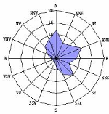
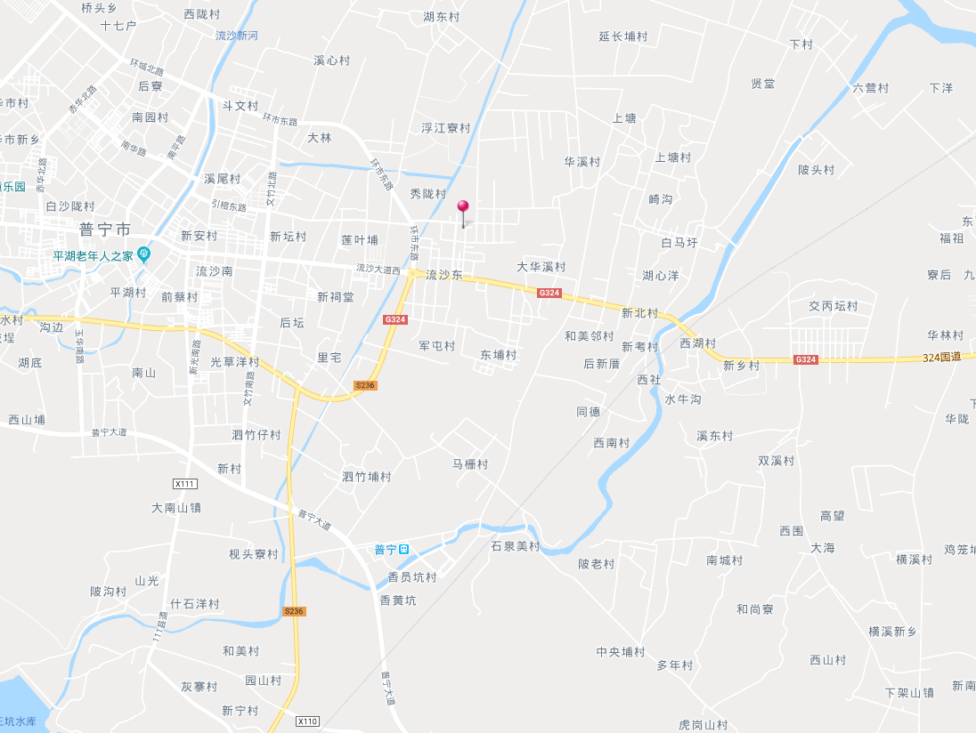
图例
项目位置
比例：1:100000
项目位置
附图1 建设项目地理位置图
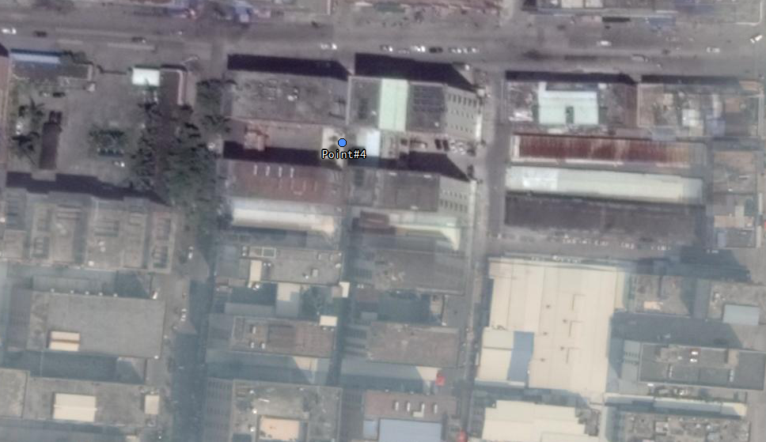
道路
其他厂房
其他厂房
图例
项目位置
比例：1:1000
附图2 建设项目四至情况图图
项目位置
其他厂房
项目位置
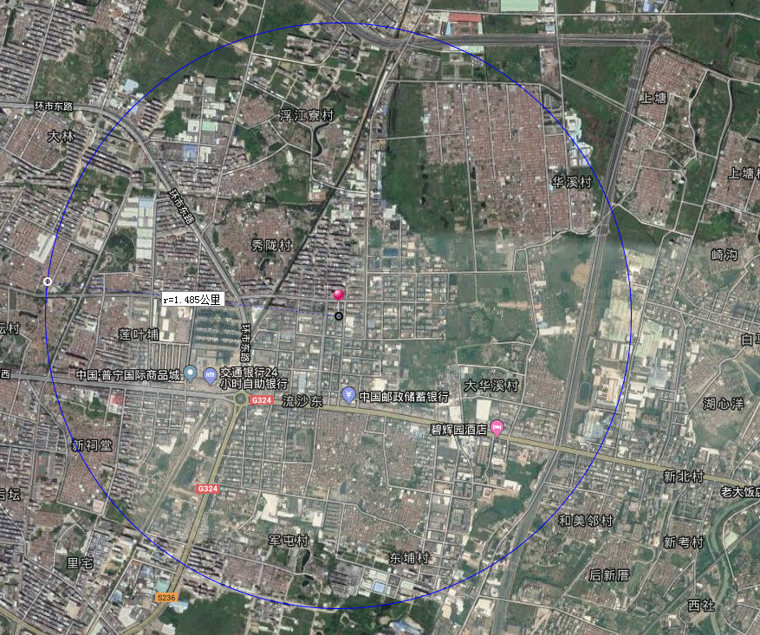
991m
490m
附图3 项目周边环境敏感点分布图图
1200m
350m
大华溪村
380m
流沙中河
军屯村
东埔村
秀陇村
866m
华溪村
项目位置
图 例
项目位置
敏感点位置
比例： 1:50000
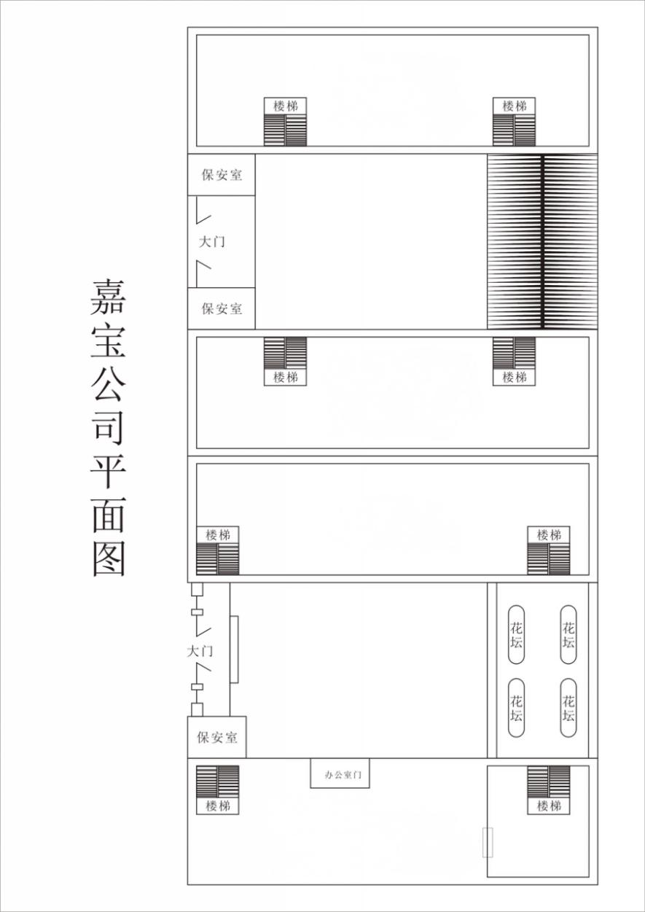
附图4 项目平面布置图
1F：车间
2F：办公室
3F：实验室
4F~7F：仓库
2F：办公厅
3F：科技生物研究中心
4F：食堂
5F~6F：宿舍
7F：舞台

废气处理设施
废气排放口1#
三级化粪池
1F~3F：车间
4F：配料间
6~7F：仓库
1F~7F：仓库
（2F：样品室）

污水处理站
污水处理站
废气处理设施

图例
废水流向
N

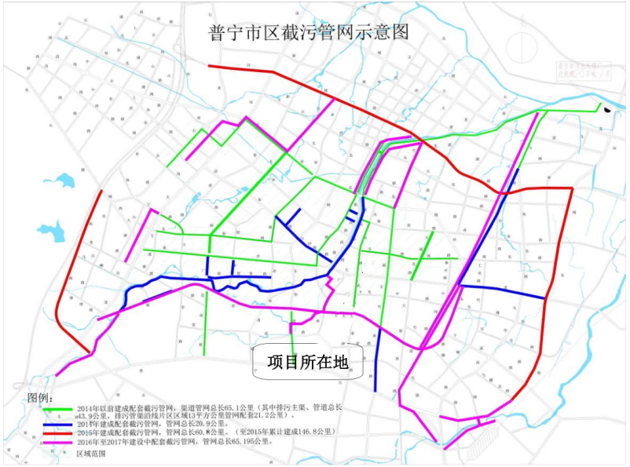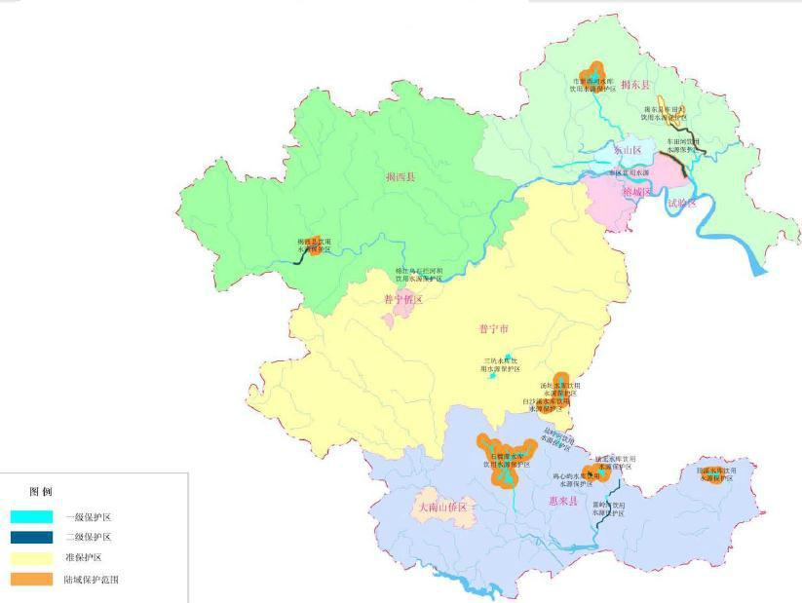
附图5 普宁截污管网示意图

附图6 项目与饮用水源保护区相对位置图

项目所在地

附件一 原环评审批表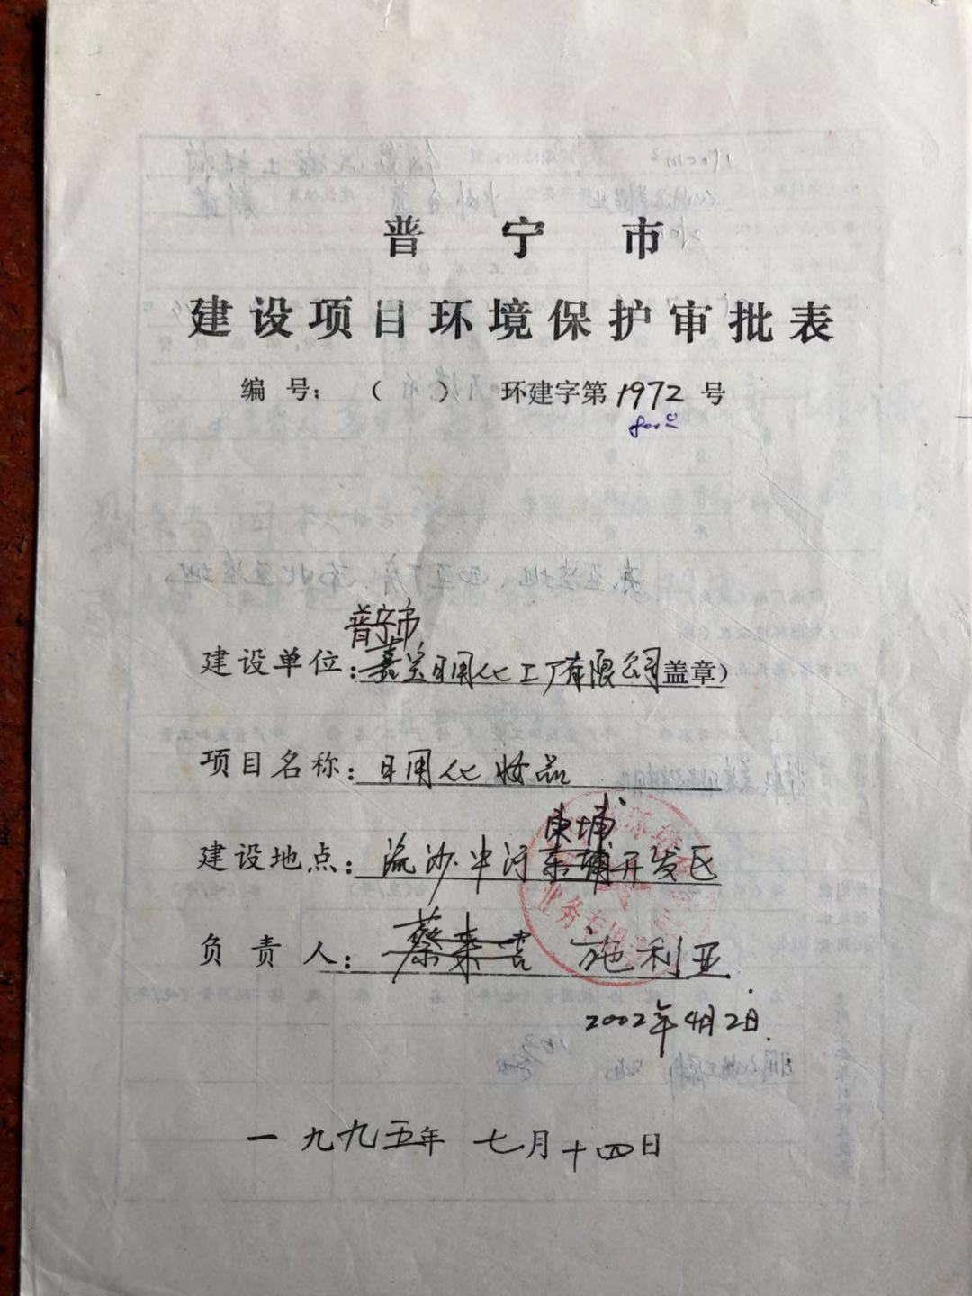
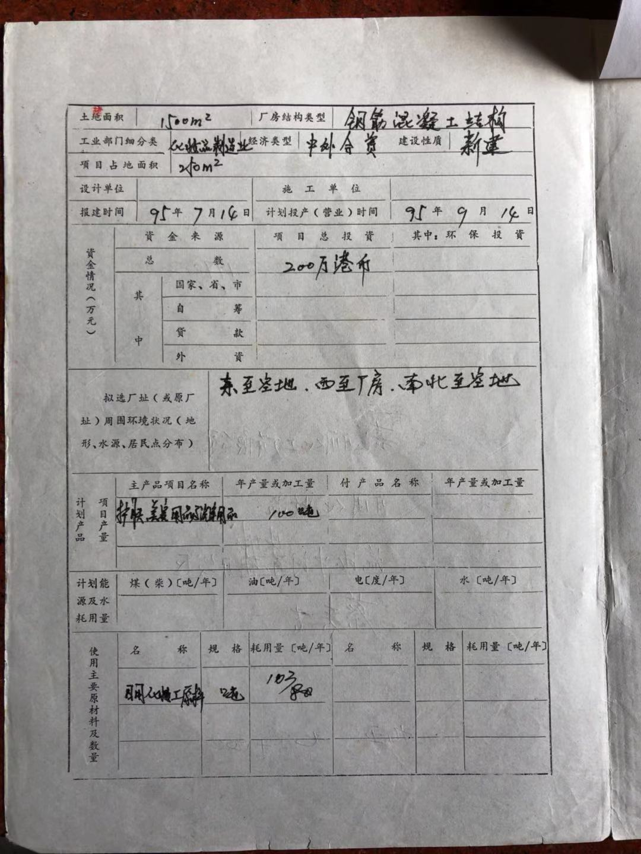

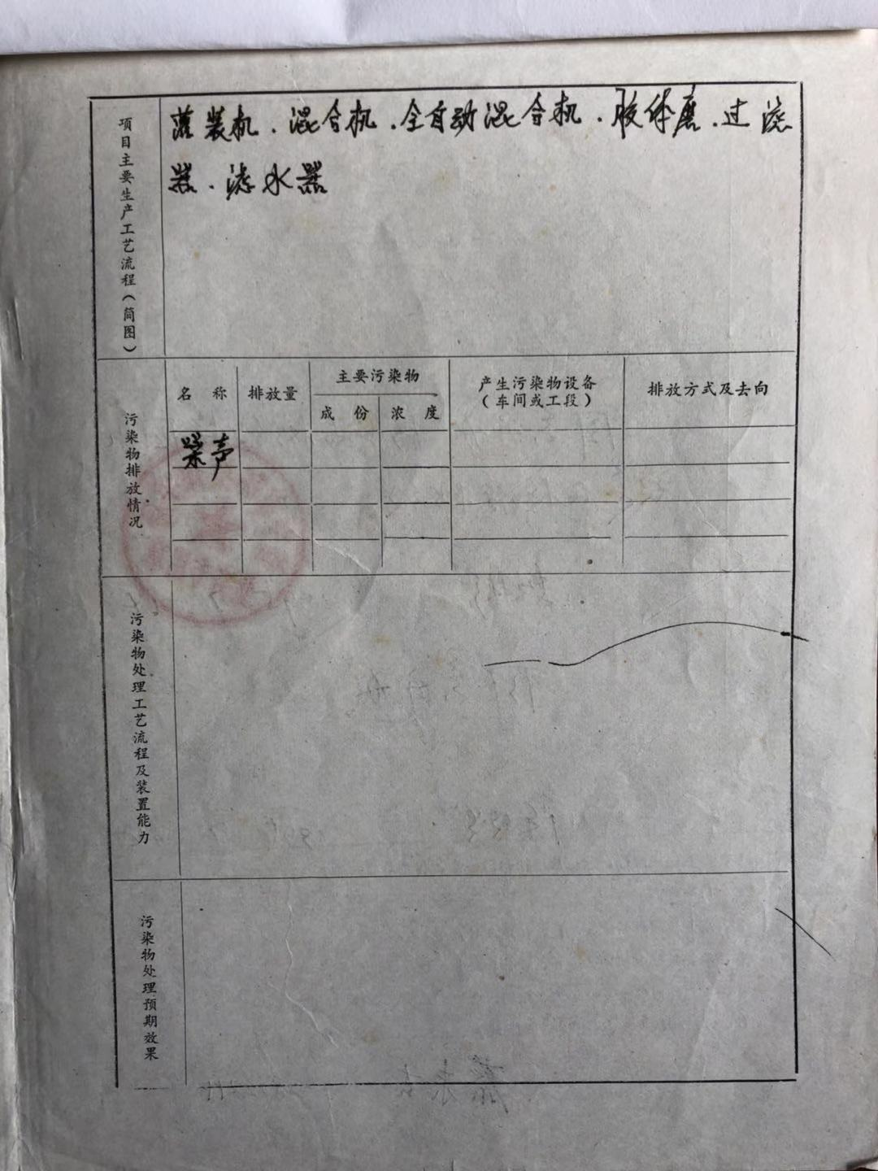

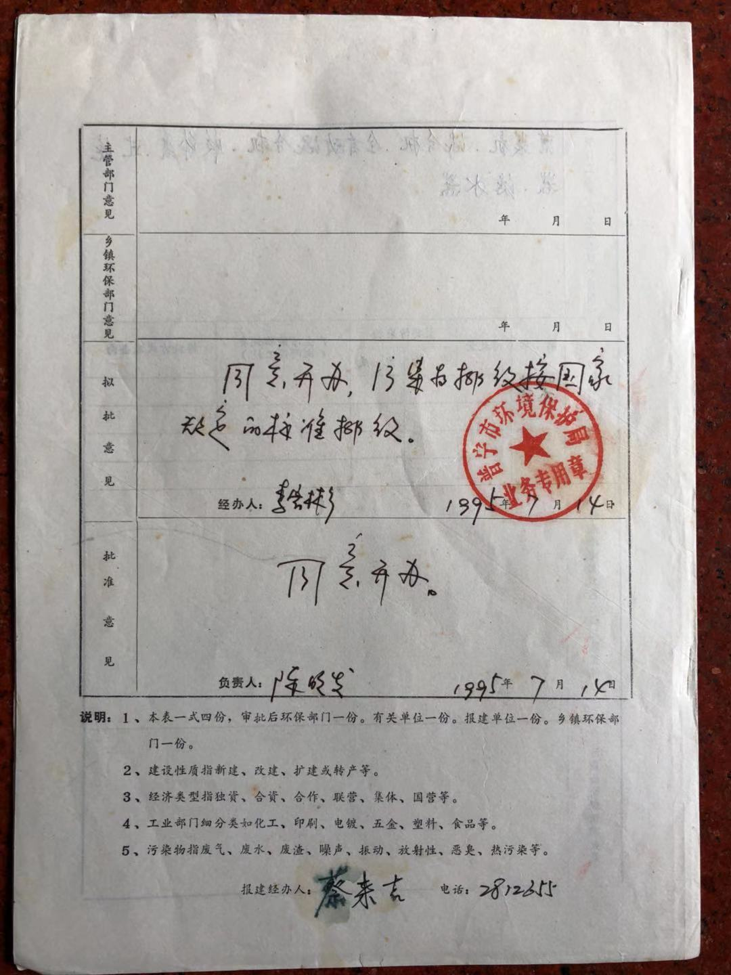

附件二 原环评验收意见
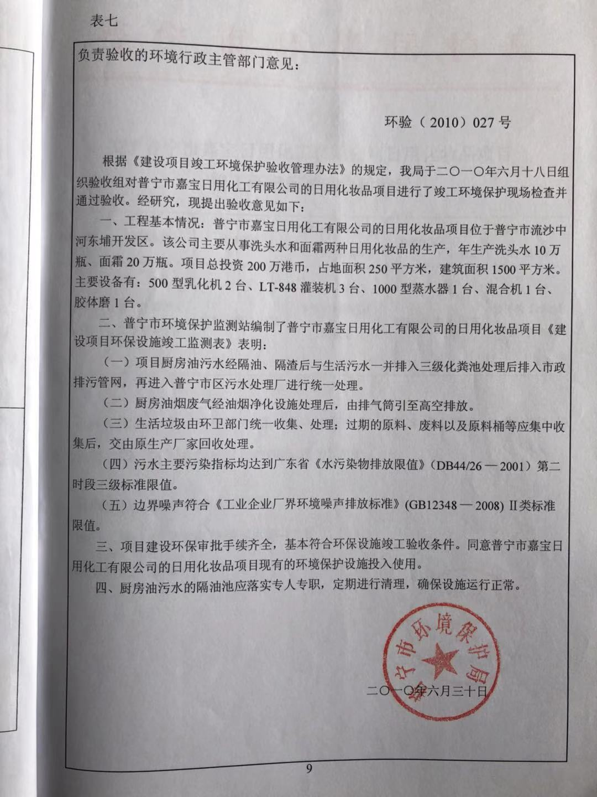

附件三 营业执照
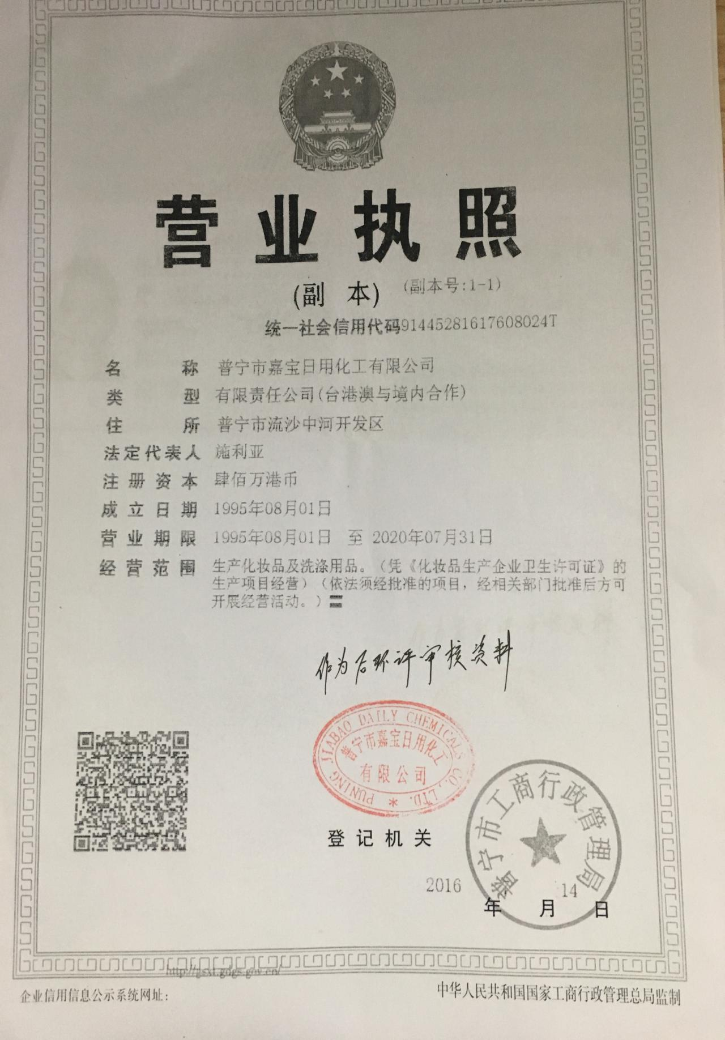

附件四 法人身份证
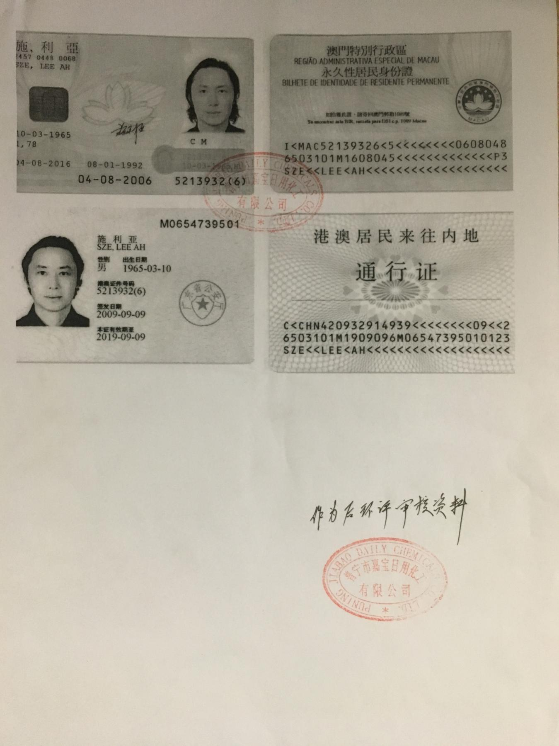

附件五 国土证明
